|  |  |
| --- | --- |
| LOGO | **BỘ GIÁO DỤC VÀ ĐÀO TẠO**  **TRƯỜNG ĐẠI HỌC NGUYỄN TẤT THÀNH**  **KHOA CÔNG NGHỆ THÔNG TIN** |

**ĐỒ ÁN MÔN HỌC  
Lập trình web**

1. **Tên đề tài: Xây dựng shop mua bán thiết bị điện tử thông minh**

**Môn học : Lập trình web**

**Lớp : 22DTH1B…**

**Giảng viên : BÙI DUY TÂN**

**SV thực hiện 1 : Lê Nguyễn Gia Thiện [2100005989]**

***Học kỳ 1 Năm 2023 - 2024***

**LỜI MỞ ĐẦU**

Ngành công nghệ thông tin là một nghành khoa học đang trên đà phát triển mạnh và ứng dụng rộng rãi trên nhiều lĩnh vực. Cùng với xu hướng phát triển của các phương tiện truyền thông như báo, Radio, ..., thì việc sử dụng internet ngày càng phổ biến. Truy cập Internet, chúng ta có được một kho thông tin khổng lồ phục vụ mọi nhu cầu, mục đích của chúng ta chỉ bằng một cái nhấp chuột.

Với nhiều thành quả quan trọng, công nghệ thông tin đã được đã được ứng dụng rộng rãi trong nhiều lĩnh vực và trở thành một trong những yếu tố quan trọng nhất của sự phát triển kinh tế - xã hội, an ninh - quốc phòng. Việc đẩy mạnh úng dụng công nghệ thông tin sẽ làm thay đổi tác phong làm việc, nâng cao năng suất lao động, nâng cao dân trí,..., Chính vì thế,công nghệ thông tin sẽ trở thành nền kinh tế mũi nhọn của nước ta trong những năm tới đây.

Việc cập nhật thông tin là rất cần thiết với nhà quản lí, nhà kinh doanh trong lĩnh vực này. Để quảng bá sản phẩm nhiều nhà kinh doanh của các công ty lớn đã có chiến lược quảng bá sản phẩm trên các thông tin đại chúng như báo, radio,TV trong đó quảng bá sản phẩm trên website là một trong những giải pháp hữu hiệu nhất. Đây là hình thức truyền tải thông tin nhanh chóng, hiệu quả và chi phí thấp. Những khách hàng có nhu cầu mua cho mình một mán hàng nhanh có thể trực tiếp mua thông qua các website trực tuyến, không mất nhiều thời gian mà khách hàng đã có thể sở hữu món hàng mà mình yêu thích.

Qua quá trình được học tập trên lớp và tìm hiểu về môn học lập trình web thông qua lập trình ASP.NET nhóm em đã áp dụng những kiến thức đã học để xây dưng hệ thống “Website bán phụ kiện ô tô”với sự hướng dẫn tận tình của giáo viên hướng dẫn. Ngoài ra làm đồ án chuyên đề này cũng giúp cho nhóm em nâng cao khả năng lập trình và rút được nhiều kinh nghiệm cho các trang web sau. Do kiến thức và kinh nghiệm lập trình, thiết kế còn hạn chế nên phần mềm của nhóm em còn có nhiều thiếu xót. Rất mong được sự đóng góp ý kiến của thầy cô để phần mềm của nhóm em được hoàn thiện hơn nữa.

Với nội dung đồ án môn học thì website gồm 4 chương như sau:

Chương 1: Tổng quan.

Chương 2: Phân tích và hoạch định.

Chương 3: Triển khai ứng dụng web.

Chương 4: Kết luận.

**LỜI CẢM ƠN**

Em xin dành trang đầu tiên để gửi lời cảm ơn đến tất cả những sự hỗ trợ, giúp đỡ dù ít hay nhiều, dù trực tiếp hay gián tiếp của các thầy cô giáo trong khoa Công nghệ thông tin - Trường ĐH Nguyễn Tất Thành. Những người đã dạy dỗ và truyền đạt vốn kiến thức vô cùng quý báu của mình cho em trong quá trình học tập. Những tình cảm và kiến thức mà thầy cô đã gửi trao cho chúng em sẽ là hành trang cho chúng em để bước đi trên những đoạn đường tương lai

Đặc biệt, em cũng xin gửi lời cảm ơn sâu sắc tới Thầy giáo –Bùi Duy Tân người đã tận tình hỗ trợ và dẫn dắt chúng em trong suốt quá trình thục hiện làm đồ án môn học, thầy đã đưa ra những lời khuyên để nhóm chúng em có thể thực hiện đồ án đạt kết quả tốt nhất.

Một lần nữa, em xin được chân thành cảm ơn

**MỤC LỤC**

**Thông tin chung** 1

**Chương 1.** **Tổng quan** 2

1.1. Mô tả tóm tắt về website 2

1.2. Cơ sở lý thuyết 5

**Chương 2.** **Phân tích và hoạch định** 10

2.1. Các module chức năng: Trình bày sơ đồ chức năng 10

2.2. Site map: Trình bày sơ đồ liên kết 11

2.3. Database diagram: Mô tả lược đồ quan hệ 11

2.4. GUI: Mô tả giao diện các các nhóm trang web của website 11

**Chương 3.** **Triển khai ứng dụng web** 16

3.1. Thiết kế giao diện: Trình bày các bước thiết kế, công cụ sử dụng và kết quả 16

3.2. Thiết kế dữ liệu: Trình bày sơ đồ dữ liệu và chi tiết các bảng 22

3.3. Thiết kế xử lý: Trình bày chi tiết các bước cài đặt các module chức năng 25

3.4. Bảo mật website 47

3.5. Kiểm tra và xuất bản website 49

**Chương 4.** **Kết luận** 50

4.1. Kết quả đạt được 50

4.2. Những hạn chế và hướng mở rộng 50

**TÀI LIỆU THAM KHẢO** 50

**DANH MỤC HÌNH ẢNH**

Nội dung báo cáo Đồ án môn học Lập trình Web

**Thông tin chung**

Tên đồ án:

Nhóm:

* Sinh viên 1: Lê Nguyễn Gia Thiện MSSV: 2100005989
* Sinh viên 2: MSSV:

Phân công thực hiện (Mô tả cụ thể công việc của từng thành viên)

* Sinh viên 1: Lê Nguyễn Gia Thiện
* Sinh viên 2:

1. **Tổng quan**
   1. Mô tả tóm tắt về website

* Giới thiệu website: STORE-GT là thương hiệu hợp tác với các hãng thiết bị điện tử để tạo ra các dòng điện thoại ,laptop nhiều hãng khác nhau. Mỗi sản phẩm đều trải qua một quá trình nhiều tháng trời lên kế hoạch, thương thảo hợp tác, Nhập sản phẩm nhanh nhất, các dòng sản phẩm mới nó sẽ là một trải nghiệm mà bạn khó có thể tìm thấy ở nơi khác  
  Tiêu chí của chúng tôi là, các sản phẩm phải minh bạch về xuất xứ, có đầu tư về mặt cảm xúc, chia sẻ lợi ích công bằng với các hãng thiết bị sản xuất, tuân thủ các quy định của pháp luật và tạo ra một kỷ niệm đẹp đối với khách hàng cũng như kết nối khách hàng không chỉ với chúng tôi mà còn với các các hãng sản xuất.  
    
    
    
  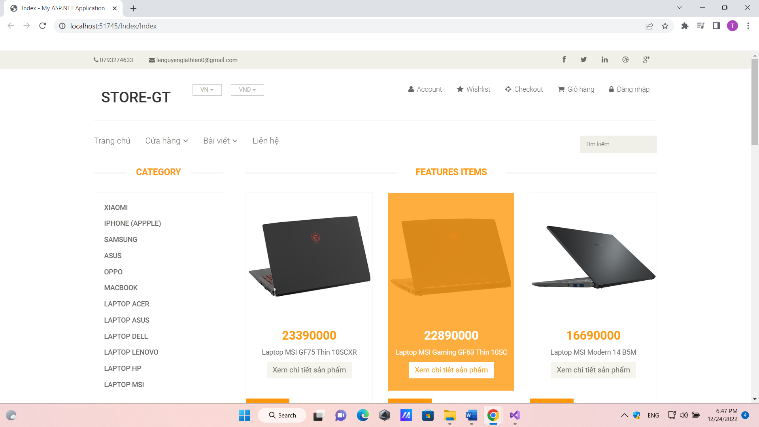  
  Ngoài ra GTORE-GT còn hợp tác chặt chẽ với những nền tảng khác trong hệ sinh thái của chúng tôi, bao gồm cổng tương tác với các hãng sản xuất, sàn thương mại điện tử Samsung,Asus, oppo,Iphone, thanh toán qua các ngân hang hoặc tiền mặt để khách hàng có thể tận hưởng được một dịch vụ vượt ra ngoài trí tưởng tượng của số đông.
* Xác định yêu cầu, thu thập thông tin và các dữ liệu liên quan
* Yêu cầu chức năng:  
  -Ngày nay, khách hàng thường muốn nhanh chóng xem được các thông tin tóm tắt, quan trọng trước khi quyết định click chuột vào để xem chi tiết một sản phẩm. Trong ít phút, họ có thể lướt qua để xem hàng loạt các sản phẩm khác nhau. Để đáp ứng nhu cầu đó thì tính năng hiển thị thêm thông tin khi lick chuột vào sản phẩm ra đời. Người quản trị có thể truyền tải các thông điệp, lợi ích, tính năng của một sản phẩm một cách nhanh chóng đến với người xem.

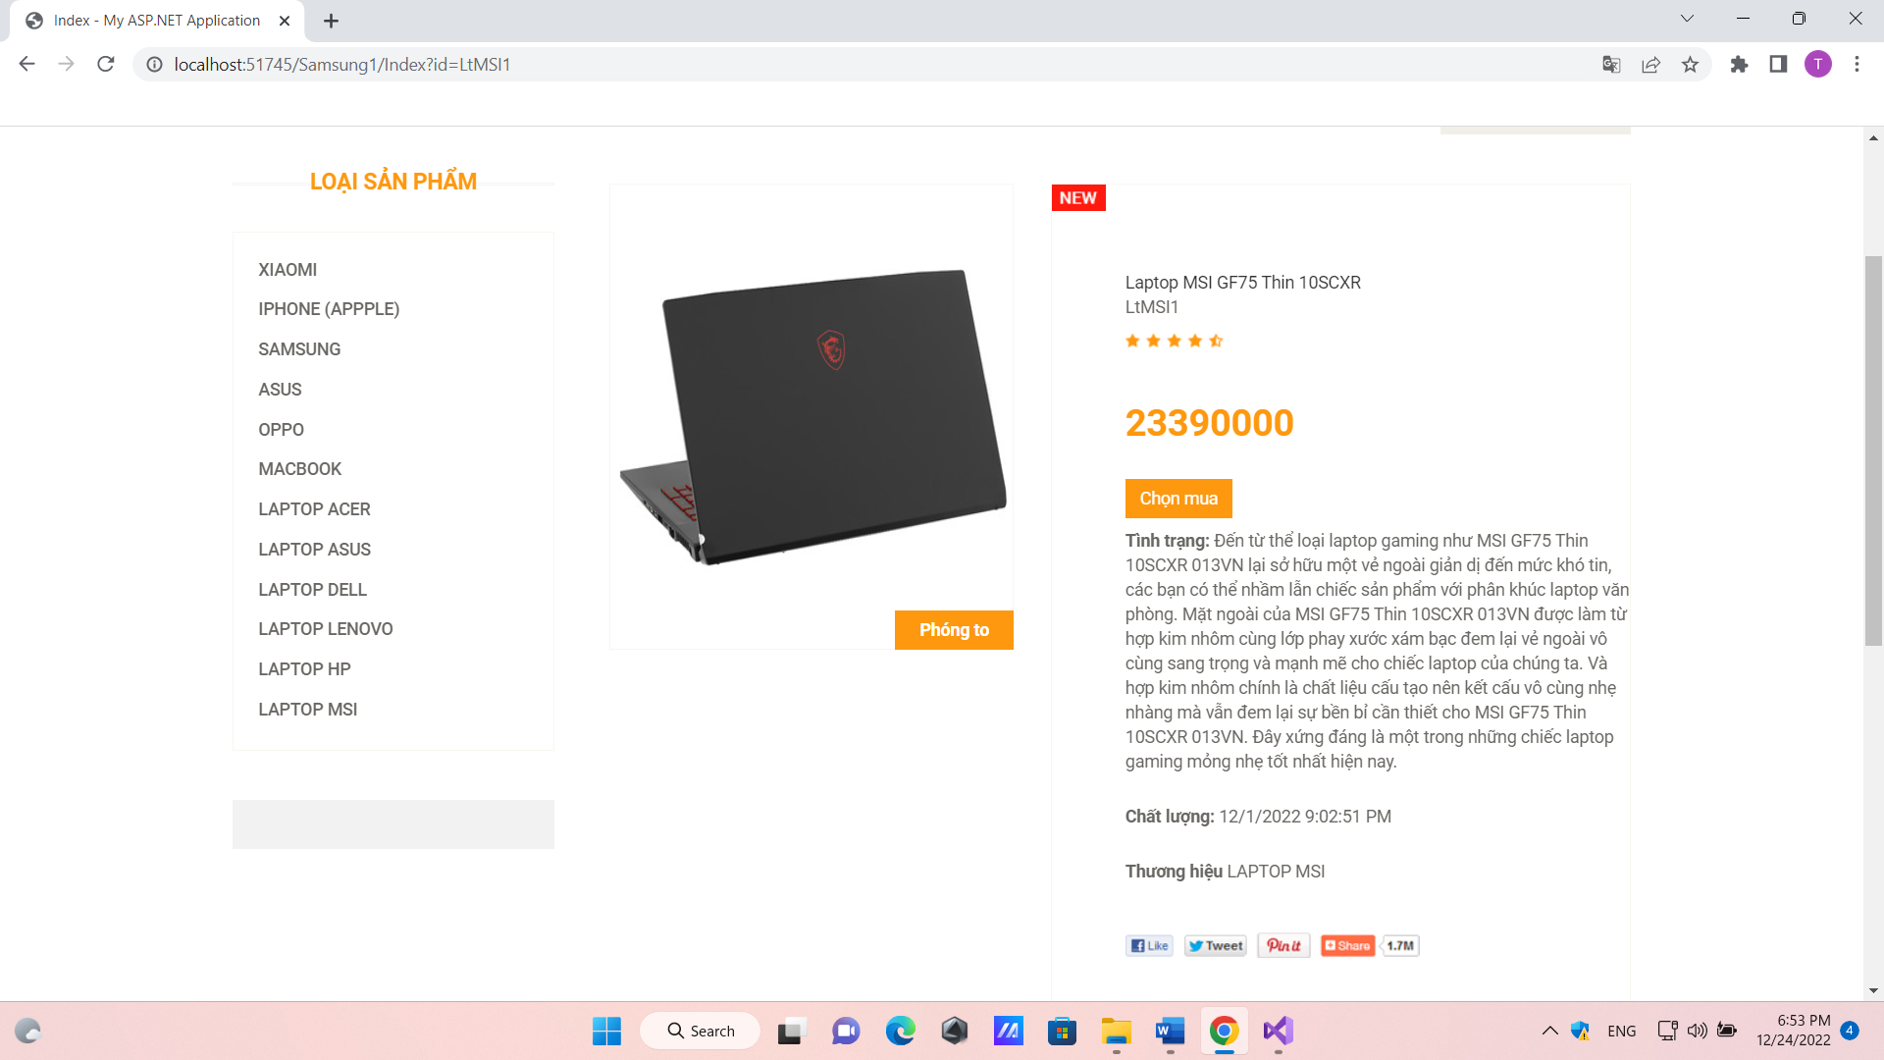

* Yêu cầu phi chức năng:
  + Có 2 phân vùng chính là phân vùng người dùng và phân vùng quản trị. Phân vùng người dụng sẽ tương tác được các chức năng như xem, đặt hàng, đăng nhập, đăng kí. Phân vùng quản trị sẽ tương tác với các chức năng như thêm sản phẩm, thêm loại, thêm hãng, chỉnh sửa sản phẩm, xóa sản phẩm.
  + Chức năng đăng nhập : Sẽ có hai phần đăng nhập phía người dùng và phía quản trị.
  + Chức năng hiển thị: Hiển thị được giao diện các sản phẩm, và giao diện từng sản phẩm phía quản trị nhập vào.
  + Giao diện sẽ được hoàn thiện tương thích vói các loại thiết bị khác nhau.
  + Chức năng tìm kiếm cơ bản: Nhập tên sản phẩm và hệ thống sẽ trả về các sản phẩm có tồn tại tên đã nhập.
  + Chức năng giỏ hàng: Khi nhấn vào thêm sản phẩm thì sản phẩm sẽ được cập nhật vào trong gio hàng của khách hàng, muốn thêm vào giỏ hàng thì khách hàng phải đăng nhập nếu chưa có tài khoản,
  + Chức năng đặc hàng: Khi nhấn vào đặc hàng thì sẽ được gửi mail để thông báo và xác nhận.
  + Chức năng gửi mail tự động: Khi nhấn vào đặc hàng mail sẽ được tự động gửi đén khách hàng để thông báo về chi tiết đơn hàng và xác nhận đặc hàng.
* Chức năng đánh giá sản phẩm: Mỗi khách hàng sẽ được đánh giá và chấm điểm cho sản phẩm, phần điểm sẽ được tính trung bình và hiển thị tại phần giao diện các sản phẩm.
* Tiếp nhận yêu cầu của quý khách 24/24. Tư vấn, báo giá chính xác nhất và nhanh nhất cho quý khách hàng.
* Giao hàng trực tiếp đến khách hàng nội thành Thành phố Hồ Chí Minh và giao tại các bến xe cho khách hàng ở các tỉnh. Khách hàng thanh toán bằng tiền mặt hoặc chuyển khoản.
* NNN Clothing cam kết tất cả các sản phẩm bán ra tại cửa hàng đều là hàng chính hãng được bảo hành 1 năm lỗi người dùng. Khách hàng mua sản phẩm của Phụ tùng NNN Clothing được phép đổi trả hàng trong vòng 5 ngày mà không cần lý do.
* Yêu cầu phi chức năng:
* Chức năng phân trang sản phẩm
* Chức năng nhập xuất hàng
* Chức năng tính toán hàng đã bán được và hàng còn tồn
* -Chức năng thanh toán online
* Nguồn thông tin và dữ liệu:
* Nguồn thông tin:
* Địa chỉ: 331 QL1A, An Phú Đông, Quận 12, Thành Phố Chí Minh.

SĐT: 0793274633

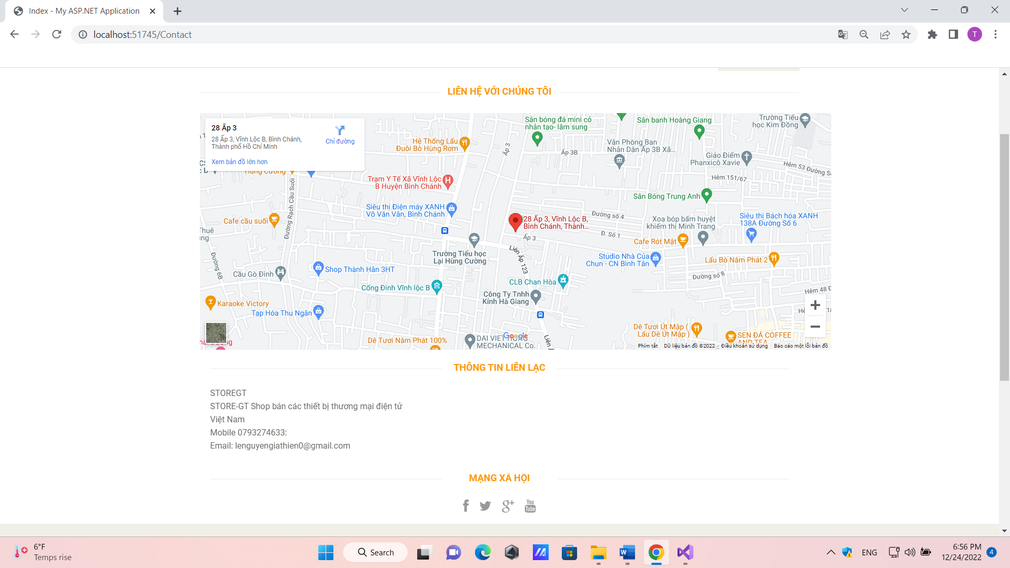

* Nguồn dữ liệu:
* Layout trang web được tìm trên trang css-free, layout đã được tinh chỉnh và bổ xung thêm khá nhiều để phù hợp vói trang web.
* Phần Database làm hoàn toàn mới.
* Phần thông tin tĩnh trên trang web cũng được viết.
  1. Cơ sở lý thuyết:
* Phần thiết kế layout: Đây là kiến thức yêu cầu sẵn có và không nằm trong học phần này nên chỉ nêu yêu cầu và không chi tiết. Nắm vững kiến thức thiết kế web bao gồm css, html, javaScript. Hiểu biết về Framewrork bootstrap.
* Phần dữ liệu database: Đây là kiến thức yêu cầu sẵn có và không nằm trong phần học này nên chỉ nêu chi tiết.
* Nắm vững các kiến thức cơ bản về cơ sở dữ liệu và kỹ năng sử dụng SQL Sever.
* Phần lập trình chức năng cho website: Phần này sẽ được nêu chi tiết. ASP.NET là gì?
* ASP.NET – tình trạng hỗ trợ phát triển web, được nghiên cứu và phát hành bởi hãng Microsoft. Nền tảng này cho phép nhà lập trình tạo ra nhiều website động, ứng dụng dịch hack.
* Cấu trúc cơ bản của ngôn ngữ ASP.NET.
* Lớp ngôn ngữ: Bao gồm nhiều ngôn ngữ lập trình cùng tồn tại trong mô hình ASP.NET Framework. Chúng đóng vai trò hỗ trợ phát triển ứng dụng web.
* Lớp thư viện: Trong ASP.NET Framewrod tích hợp một lớp thư viện tiêu chuẩn. Thông thường thư viện Library sử dụng phổ biến nhất trong ứng dụng web. Lớp thư viện: Trong .NET Framework tích hợp một lớp thư viện tiêu chuẩn. Thông thường thư viện Library sử dụng phổ biến nhất trong ứng dụng web .NET là Web Library. Trong Web Library tập hợp mọi thành phần cần thiết cho quá trình xây dựng ứng dụng web-based.
  + Lớp chạy ngôn ngữ lập trình: Common Language Infrastructure giữ vai trò như cơ sở hạ tầng ngôn ngữ, hỗ trợ chạy chương trình .NET. CLR có thể thực thi tác vụ chính như xử lý, thu gom.
* Ưu và nhược điểm của ASP.NET
  + Ưu :
  + Lập trình đơn giản với C#, VB.NET
  + Trang ASP.Net được biên dịch trước. Thay vì phải đọc và thông dịch mỗi khi trang web được yêu cầu, ASP.Net biên dịch những trang web động thành những tập tin DLL mà Server có thể thi hành nhanh chóng và hiệu quả.
  + ASP.Net hỗ trợ mạnh mẽ bộ thư viện phong phú và đa dạng của .Net Framework, làm việc với XML, Web Service, truy cập cơ sở dữ liệu qua ADO.Net,…
  + APX và ASP có thể cùng hoạt động trong 1 ứng dụng.
  + ASP.Net sử dụng phong cách lập trình mới: Code behide. Tách code riêng, giao diện riêng. Dễ đọc, dễ quản lý và bảo trì.
  + Kiến trúc lập trình giống ứng dụng trên Windows.
  + Hỗ trợ quản lý trạng thái của các control
  + Tự động phát sinh mã HTML cho các Server control tương ứng với từng loại Browser
  + Hỗ trợ nhiều cơ chế cache.
  + Không cần lock, không cần đăng ký DLL
  + Cho phép nhiều hình thức cấu hình ứng dụng
  + Hỗ trợ quản lý ứng dụng ở mức toàn cục
  + Global.asax có nhiều sự kiện hơn
  + Quản lý session trên nhiều Server, không cần Cookies
  + Nhược :
    - Không thể chạy trên Linux
  + Không có Visual Studio thì khó có thể viết code cho ASP.net
* MVC là gì?
  + MVC là gì? Chắc hẳn đây là câu hỏi thường gặp của những người đang tìm hiểu về ngành công nghệ thông tin. MVC là mô hình thiết kế trong ngôn ngữ lập trình Smalltalk-76 được tiến sĩ Trygve Reenskaug trình bày vào năm 1970 tại trung tâm nghiên cứu Xerox Palo Alto (PARC).
  + MVC là từ viết tắt được ghép từ 3 thành phần của mô hình là Model – View – Controller. Mỗi thành phần sẽ có một hoạt động riêng biệt và khi kết hợp sẽ tạo thành mô hình thiết kế hoàn chỉnh.
* Thành phần trong mô hình MVC
  + Model (M) Model chứa một cấu trúc dữ liệu có chức năng lưu trữ toàn bộ các thông tin dữ liệu của một ứng dụng. Trong mô hình MVC thì Model đóng vai trò kết nối cho 2 thành phần View và Controller. Đối với Model được thiết lập như một cơ sở dữ liệu hoặc đơn giản hóa như một file XML thông thường. Khi thiết lập thành phần model thì lập trình viên cần đảm bảo các thao tác với cơ sở dữ liệu như các hoạt động xem, truy xuất hoặc xử lý dữ liệu trong ứng dụng.
  + View (V) View là thành phần liên quan đến giao diện của ứng dụng khi người dùng trải nghiệm. Thông qua dữ liệu của MVC , người dùng sẽ thực hiện các thao tác tìm kiếm, sử dụng thông tin website, ứng dụng. Thành phần View được ứng dụng nhiều trong quá trình lập trình website và đây cũng là nơi mà các thành HTML tạo ra. Chức năng khác của thành phần View này chính là khả năng ghi nhận hành vi của người dùng để tương tác được với Controller. Mặc dù không có mối liên hệ trực tiếp với Controller nhưng View sẽ có nhiệm vụ hiển thị yêu cầu chuyển đến cho Controller xử lý thông tin. Dễ hình dung hơn thì bạn có thể tham khảo ví dụ khi người dùng nhấn vào nút “Back” hoặc “Trở về” là thành phần view thì người dùng đang tạo ra 1 hành động trên ứng dụng mà controller cần xử lý.
  + Controller (C) Controller là bộ phận sẽ xử lý các yêu cầu khi người dùng thao tác trên ứng dụng thông qua thành phần view. Lúc này, Controller sẽ thực hiện truy vấn và xuất dữ liệu phù hợp với yêu cầu của người dùng. Và để làm được điều đó controller còn có cần phải nối được với model để lấy dữ liệu.
* Ưu và nhược điểm mô hình MVC
* Mô hình MVC phù hợp với các dự án với các đội ngũ làm việc độc lập với nhau, như vậy các công việc đều có thể được thực hiện một cách linh hoạt. Như vậy, mô hình này nổi bật nhờ các ưu điểm sau:
* Hỗ trợ quá trình phát triển nhanh chóng: Với đặc điểm hoạt động độc lập của từng thành phần, các lập trình viên có thể làm việc đồng thời trên từng bộ phận khác nhau của mô hình này. MVC giúp bạn tiết kiệm rất nhiều thời gian.
* Khả năng cung cấp đồng thời nhiều khung View: Với mô hình MVC, bạn có thể tạo ra đồng thời nhiều khung View cho Model.
* Hỗ trợ các kỹ thuật không đồng bộ: MVC có thể hoạt động trên nền tảng JavaScript. Điều này có nghĩa là các ứng dụng MVC có thể hoạt động với các file PDF, các trình duyệt web cụ thể, và cả các widget máy tính.
* Dễ dàng thao tác chỉnh sửa: Bộ phận Model hoạt động tách biệt với View đồng nghĩa với việc bạn có thể đưa ra các thay đổi, chỉnh sửa hoặc cập nhật dễ dàng ở từng bộ phận.
* Giữ nguyên trạng thái data: Mô hình MVC truyền lại dữ liệu nhưng không định dạng lại dữ liệu. Do đó, các dữ liệu này có thể được dùng lại cho các thay đổi sau này.
* Hỗ trợ các nền tảng phát triển SEO: Với mô hình MVC, bạn có thể dễ dàng tạo ra các mã SEO URL để thu hút lượng truy cập đối với ứng dụng bất kỳ.
* Khó khăn trong quá trình điều hướng code: Điều hướng khung có thể phức tạp vì mô hình này bao gồm nhiều lớp và yêu cầu người dùng thích ứng với các tiêu chí phân tách của MVC.
* Không thích hợp việc phát triển các ứng dụng nhỏ vì mô hình này yêu cầu bạn lưu trữ một số lượng lớn các file.
* Nhiều khung hoạt động đồng thời: Việc phân tách một tính năng thành ba bộ phận khác nhau dễ dẫn đến hiện tượng phân tán. Do đó, đòi hỏi các nhà phát triển phải duy trì tính nhất quán của nhiều bộ phận cùng một lúc.
* Layout trong ASP.NET MVC
* Một ứng dụng có thể chứa các phần chung trong giao diện người như logo, tiêu đề, menu trái, menu phải hoặc footer. ASP.NET MVC đã giới thiệu một giao diện Bố cục chứa các phần UI chung này, do đó chúng ta không phải viết cùng một mã trong mỗi trang. Giao diện bố cục giống như trang chính của ứng dụng webform ASP.NET.

1. **Phân tích và hoạch định**
   1. Các module chức năng: Trình bày sơ đồ chức năng:  
      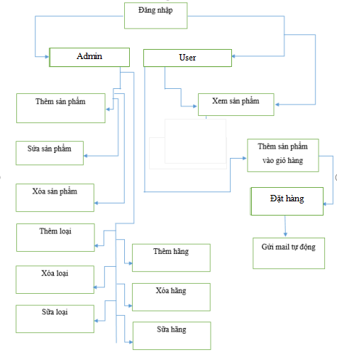
   2. Site map: Trình bày sơ đồ liên kết:  
      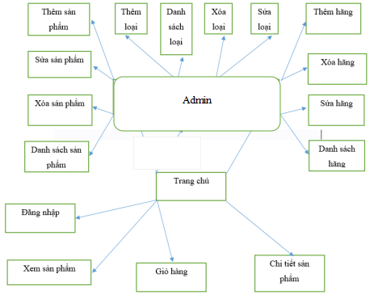
   3. Database diagram: Mô tả lược đồ quan hệ:

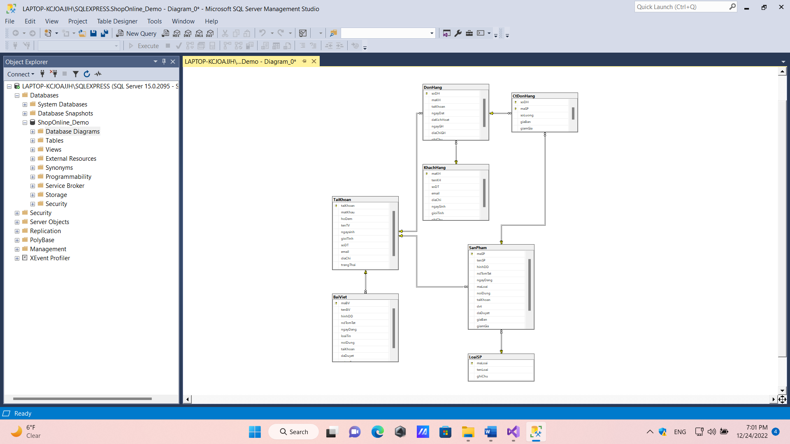

* 1. GUI: Mô tả giao diện các các nhóm trang web của website:

- Giao diện trang chủ:

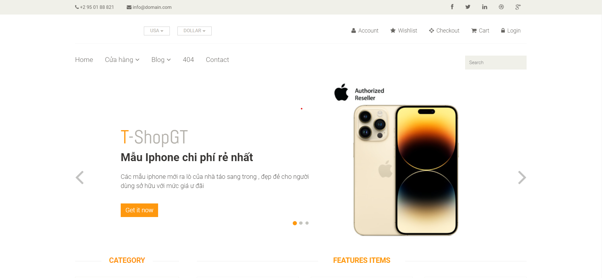

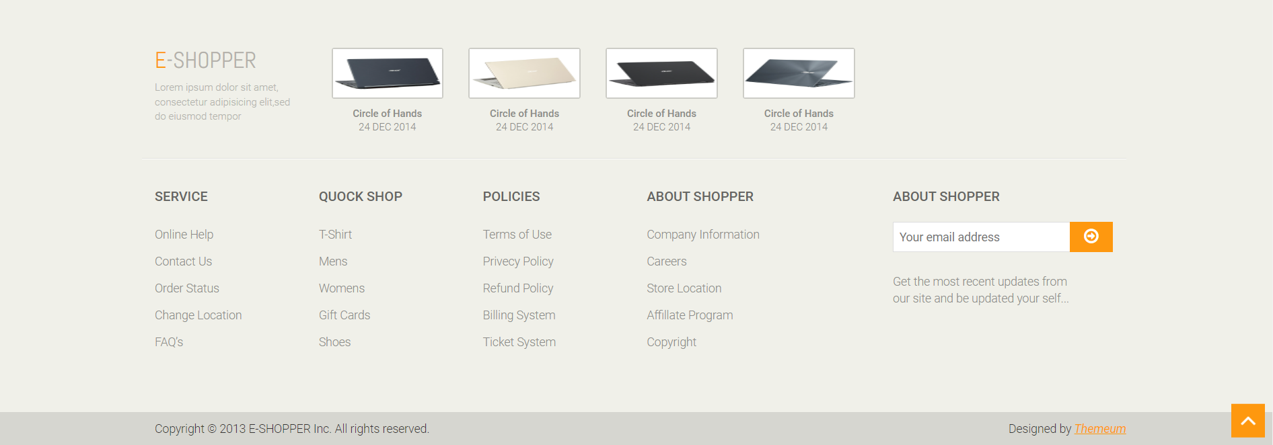

- Giao diện Loại sản phẩm:

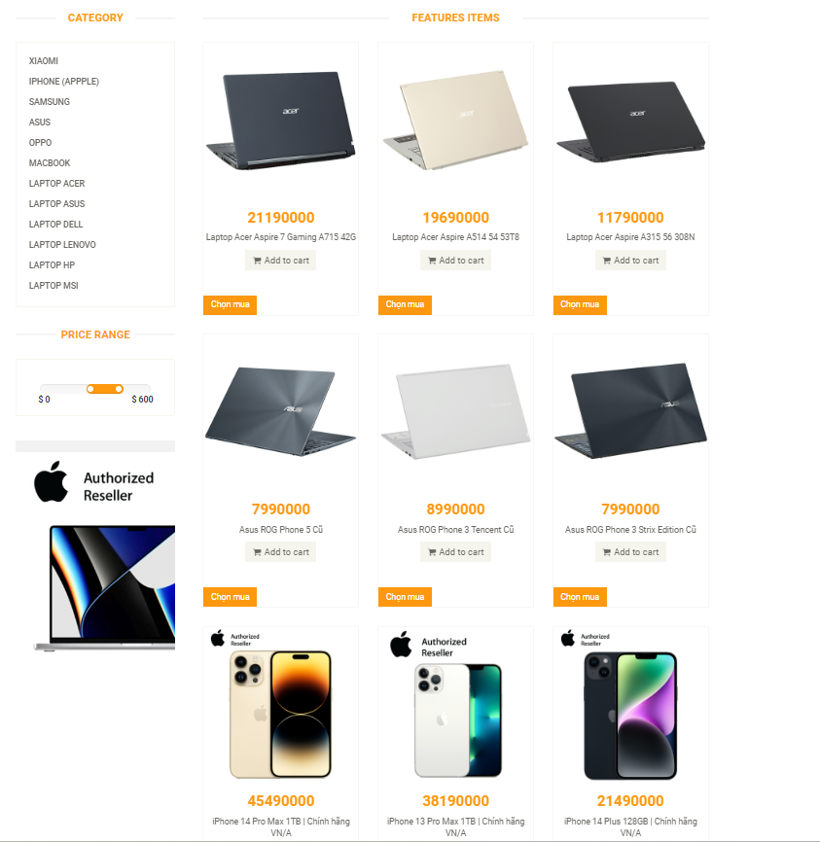

- Giao diện Sản phẩm theo loại sản phẩm :  
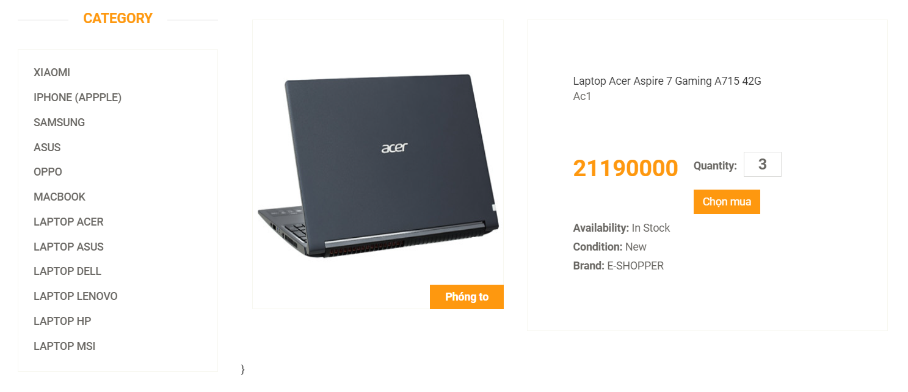

- Giao diện Giỏ hàng thêm update:  
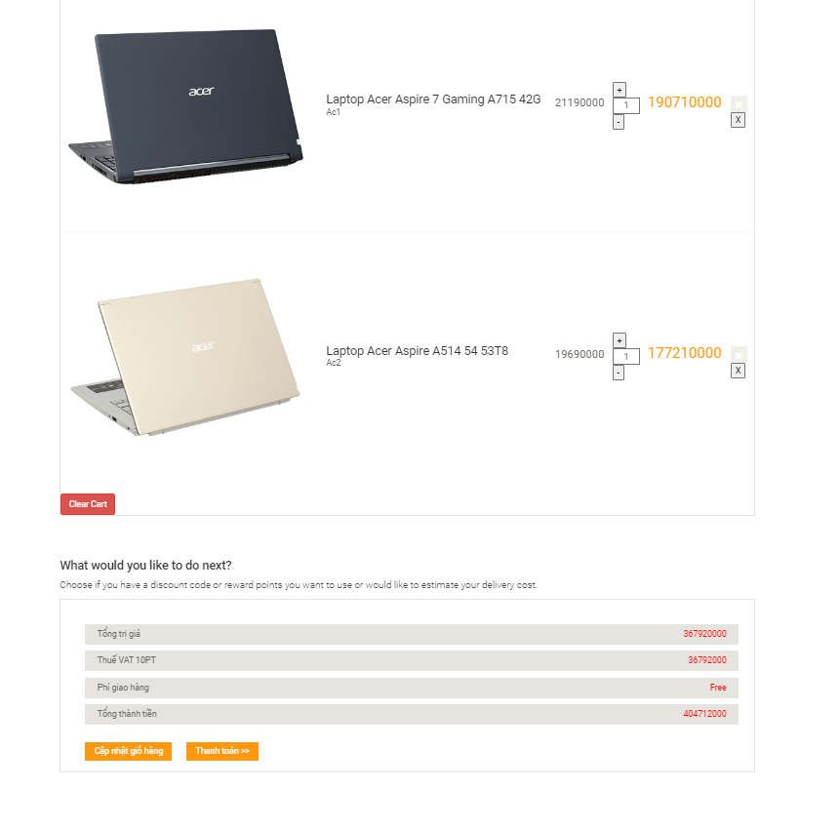

- Giao diện Thanh toàn giỏ hàng :  
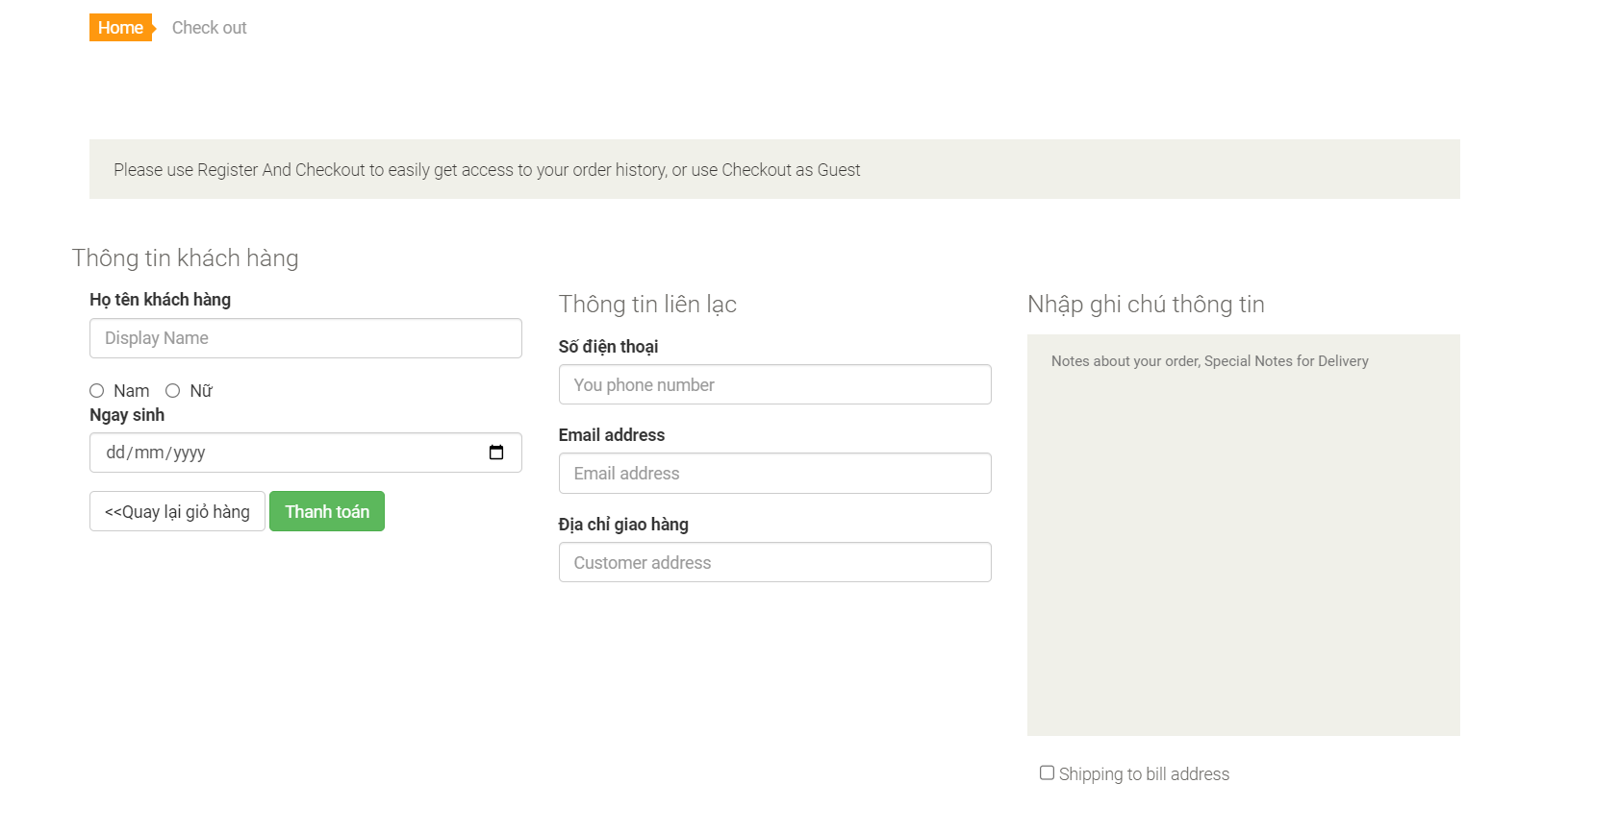

1. **Triển khai ứng dụng web**
   1. Thiết kế giao diện: Trình bày các bước thiết kế, công cụ sử dụng và kết quả:

- Tạo ứng dụng web với Bootstrap framework.

- Tạo mới một MVC Project:  
[File]New / Project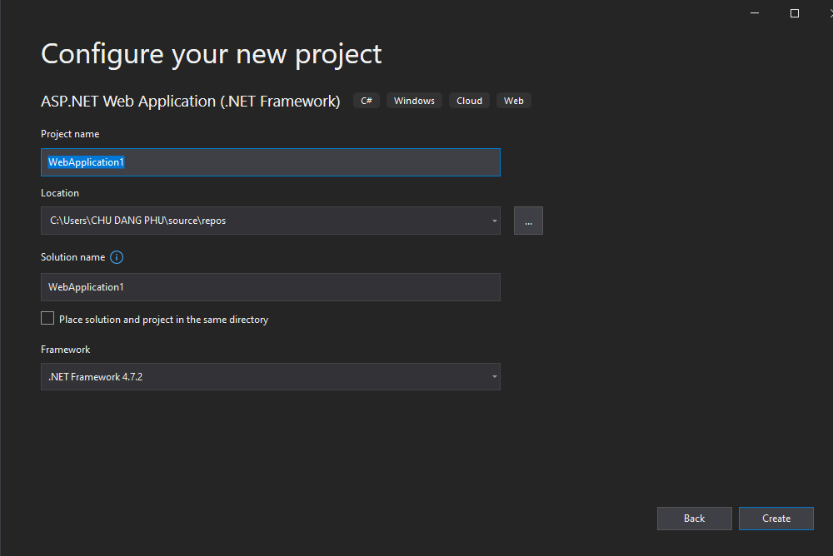

* 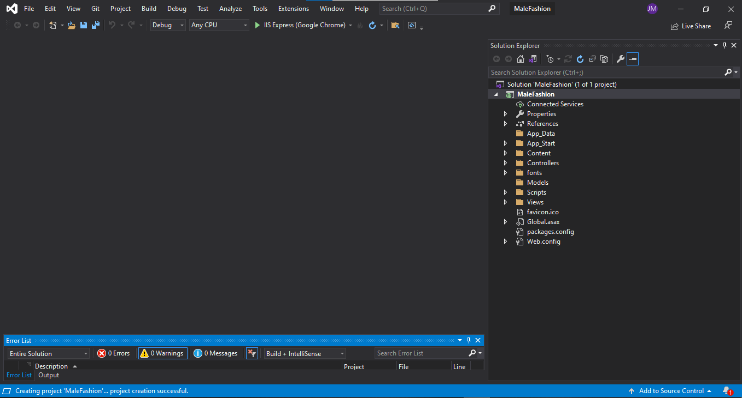Đặt tên cho ứng dụng là MaleFashion-> Click vào nút OK.
* Chọn loại ứng dụng là Emply, đánh dấy mục chọn MVC để xác định áp dụng MVC cho ứng dụng rồi nhấn OK để hoàn tất. Giao diện của ứng dụng web trong chế độ design của visual studio sẽ thể hiện như hình sau:

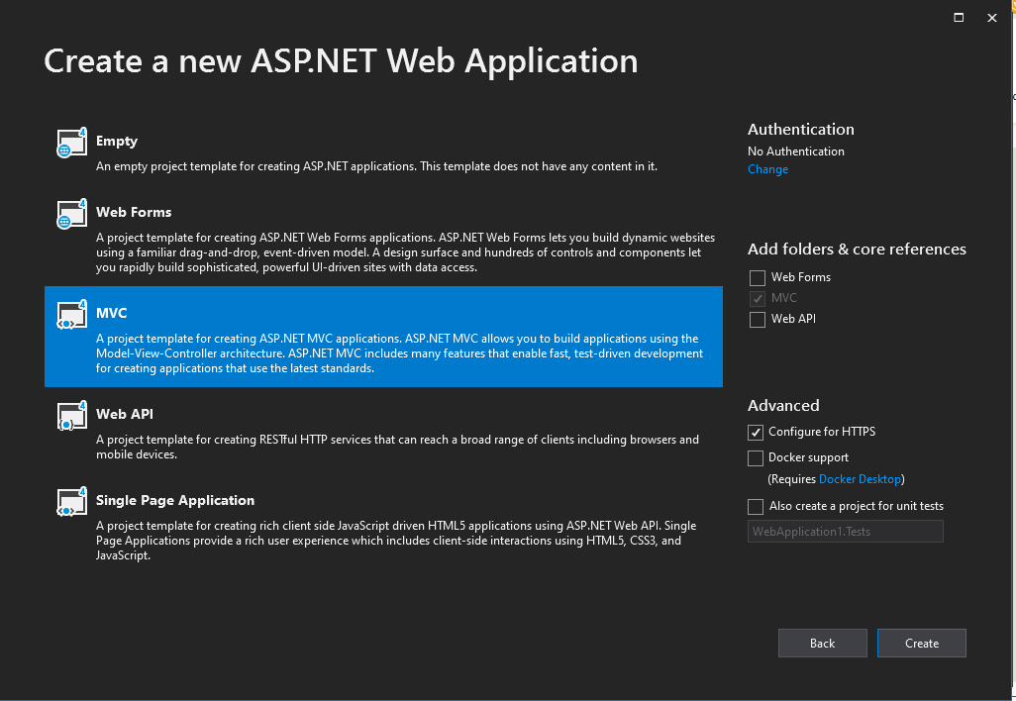

* Tạo Controller – View cho trang đầu tiên để tạo controller cho dự án, hãy nhấn nút phải chuột vào folder có tên controllers trong khung Solution explorer, sau đó chọn “Add -> Controller ... .”  
  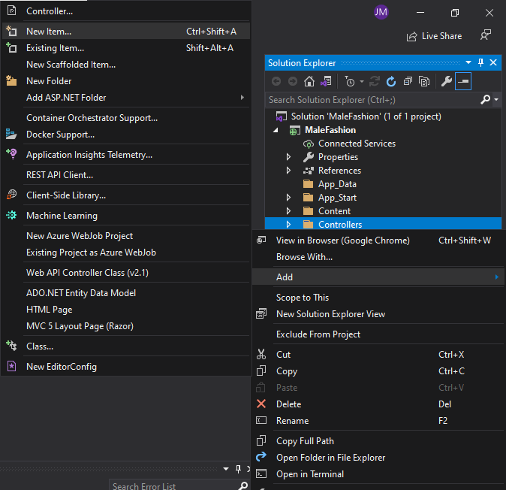
* Rồi đặt tên cho controller cần tạo là “Home”, lưu ý hậu tố của Controller muốn tạo.  
  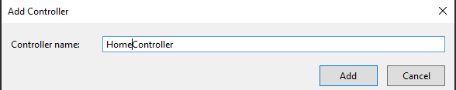
* Giao diện trong design mode sau khi tạo thành công controller có dạng như sau:

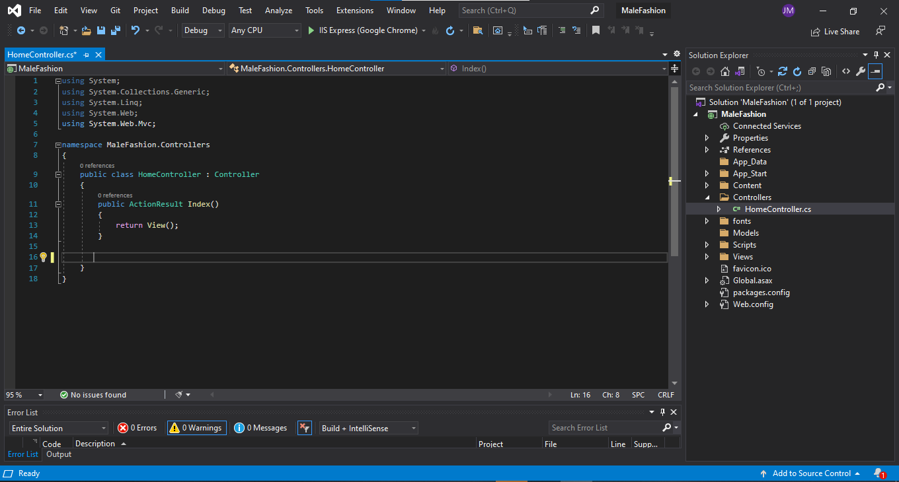

* Để tạo View, nhấn nút phải chuột trên ActionResult method, sau đó chọn lệnh “Add

view ...” từ Shortcut menu. Tiếp theo đặt tên cho view cần tạo (Mặc nhiên, View cần tạo có tên là Index.cshtml). Hãy quan sát các hình minh họa ở trang bên:

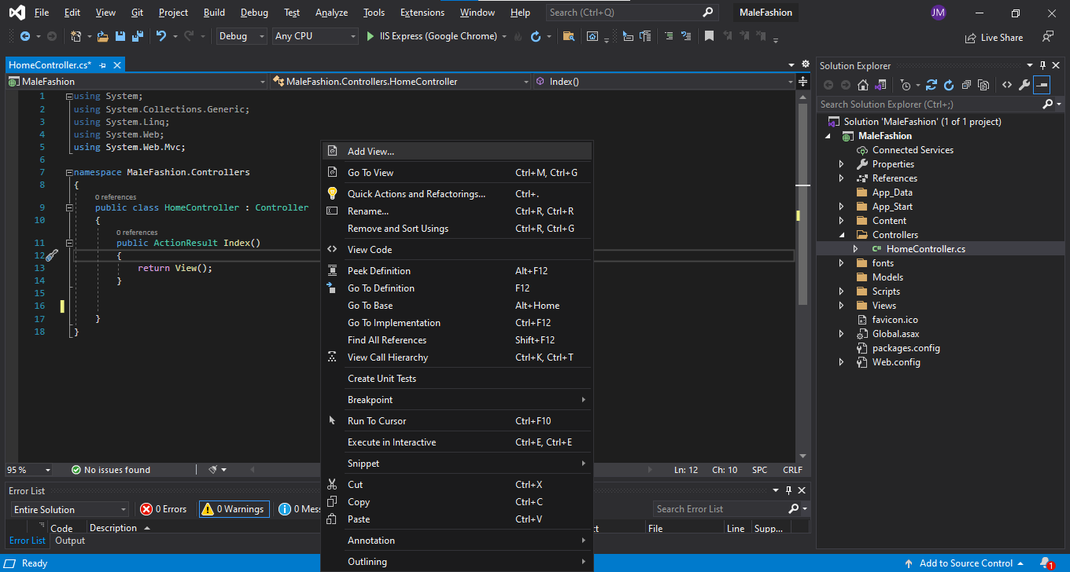

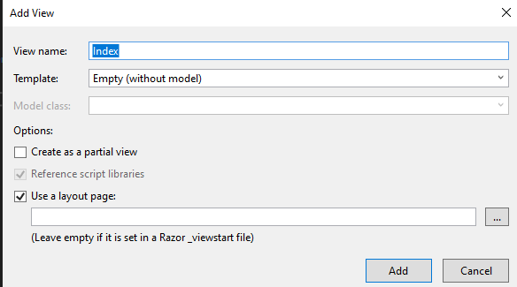

- Giao diện trong Design mode của view khi tạo thành công có hình như minh họa sau:

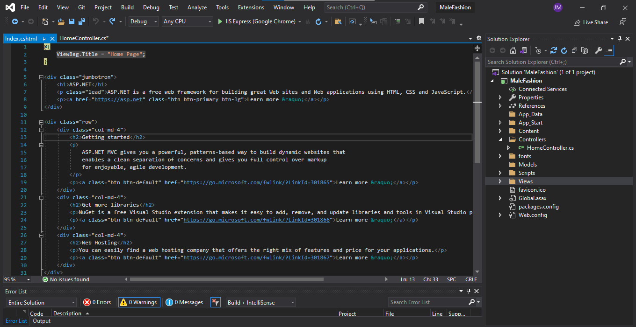

* Giao diện mặc định của ASP MVC tạo ra
* Chạy chương trình để biện dịch và chạy chương trình, có thể thực hiện một trong các cách sau:
* Nhấn vào nút lệnh “IIS Express” trên thanh công cụ ( Trên máy của bạn có thể chứa tên của trình duyệt khác, không phải Google Chrome).
* [menu] Debug \ Start debugging (hoặc Start whithout debugging).

Nhấn F5 (Hoặc Ctrl + F5).

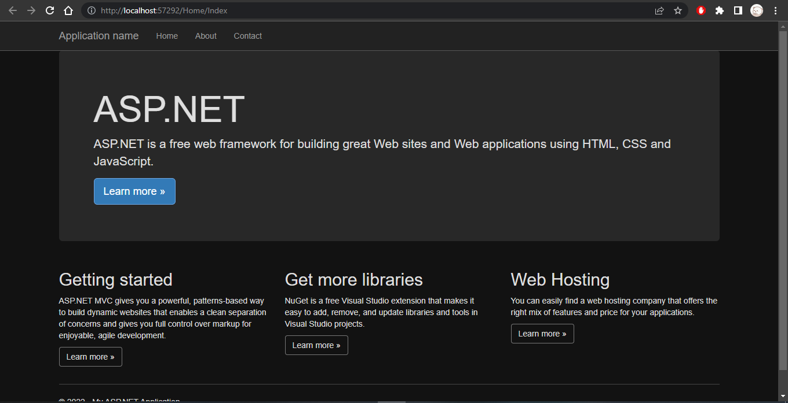

* Lưu ý:
* Khi chạy chương trình web (là dự án mà bạn đang làm việc), quá trình này

được chia làm 3 giai đoạn chính:

* Khởi chạy & giả lập máy chủ web (IIS)
* Biên dịch chương trình & tải mã thực thi lên máy chủ web
* Chạy trình duyệt & tính năng tương ứng của project
* Do đó, có thể mất một khoảng thời gian nhất định trước khi thấy được chương trình của mình chạy trên trình duyệt. Khoảng thời gian này nhiều hay ít tùy thuộc vào mức độ dựa án của bạn lớn hay nhỏ (có nhiều dữ liệu, tính năng, ...).
* Công cụ sử dụng để thiết kế giao diện :Visual Studio 2019Visual studio 2019, Visual studio Code, Sql Sever ,...
* Công dụng của Visual Studio 2019: Nó được sử dụng để phát triển chương trình máy tính Microsoft Windows, cũng như các trang web, các ứng dụng web và các dịch vụ web. Visual Strudio sử dụng nền tảng phát triển phần mềm của Microsoft như Windows API, Windows Forms, Windows Presentation Foundation, Windows Store và Microsoft Silverlight.
  1. Thiết kế dữ liệu: Trình bày sơ đồ dữ liệu và chi tiết các bảng:
* Sơ đồ dữ liệu:  
  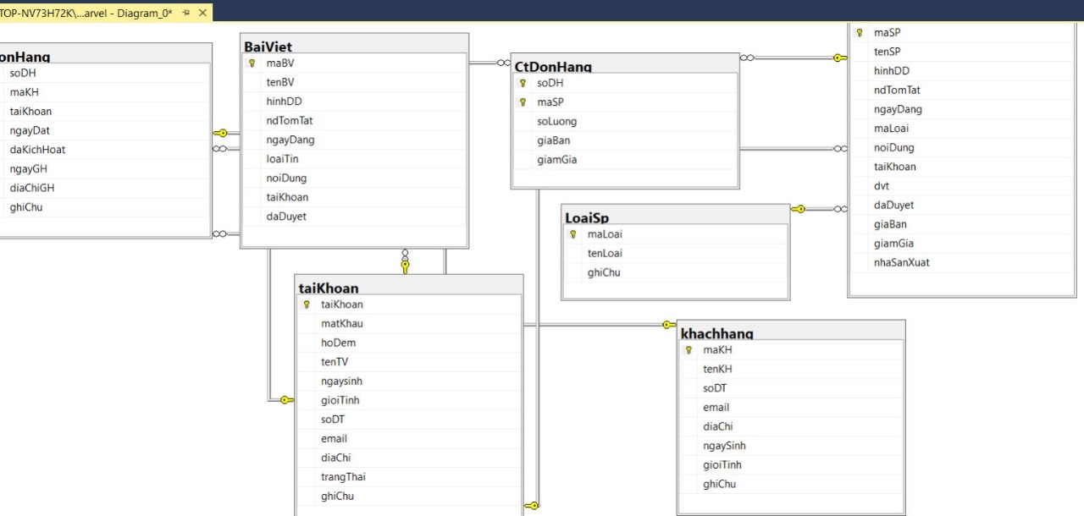

- Chi tiết các bảng:

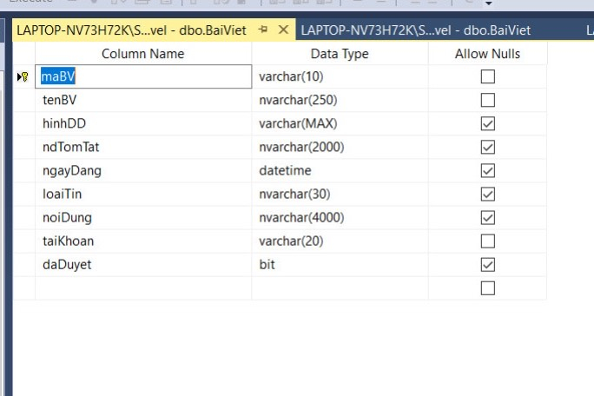

Sơ đồ Database

- Chi tiết các bảng:



Database bài viết

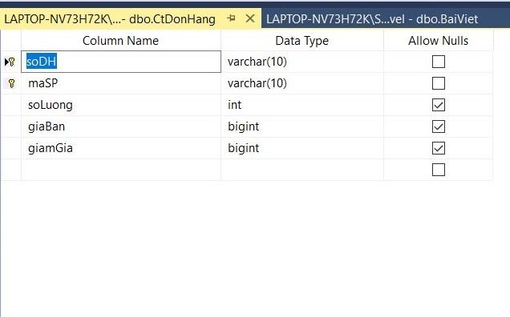  
Database khách hàng

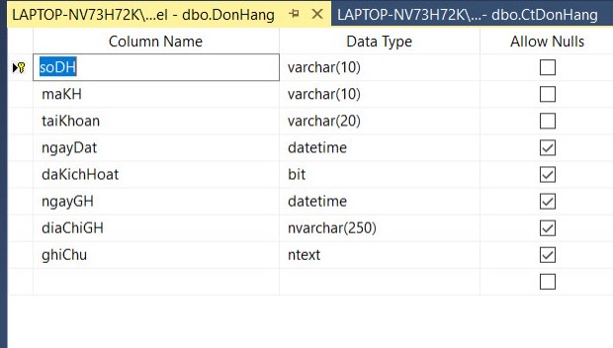

Database đơn hàng

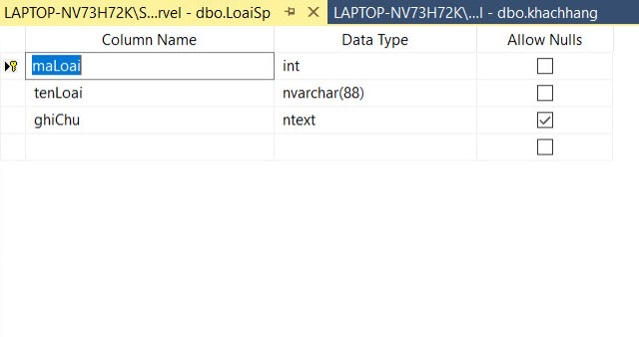

Database loại sản phẩm

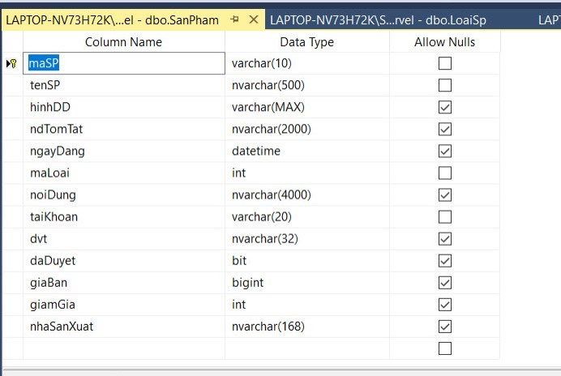

Database sản phẩm

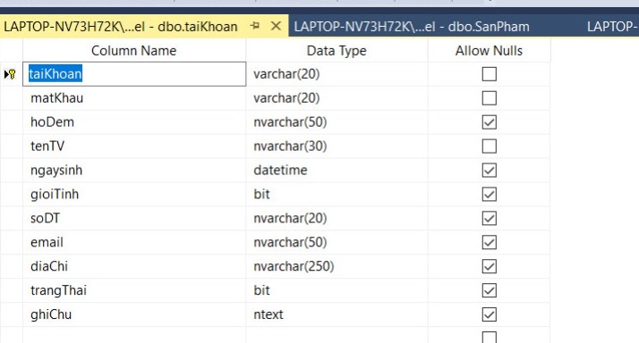

Database tài khoản

* 1. Thiết kế xử lý: Trình bày chi tiết các bước cài đặt các module chức năng:
* Chức năng BestSeller:

Lấy ra danh sách Product và category truyền ra view:

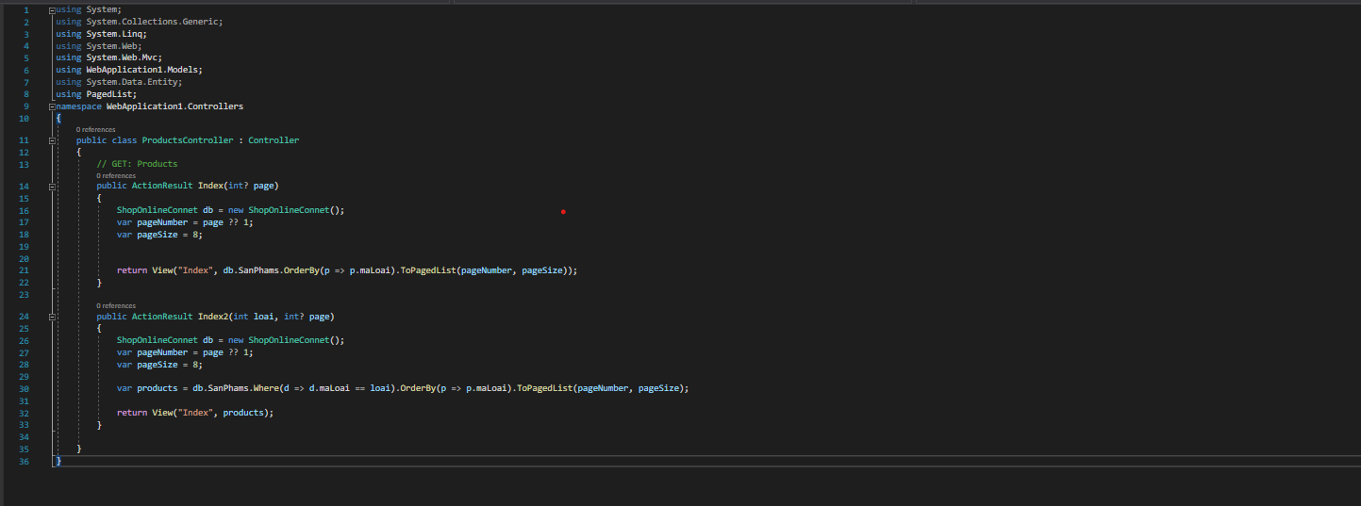

Controller products

* Ở view truyền dùng điều kiện truyền các sản phẩm bán chạy lên trang Products:

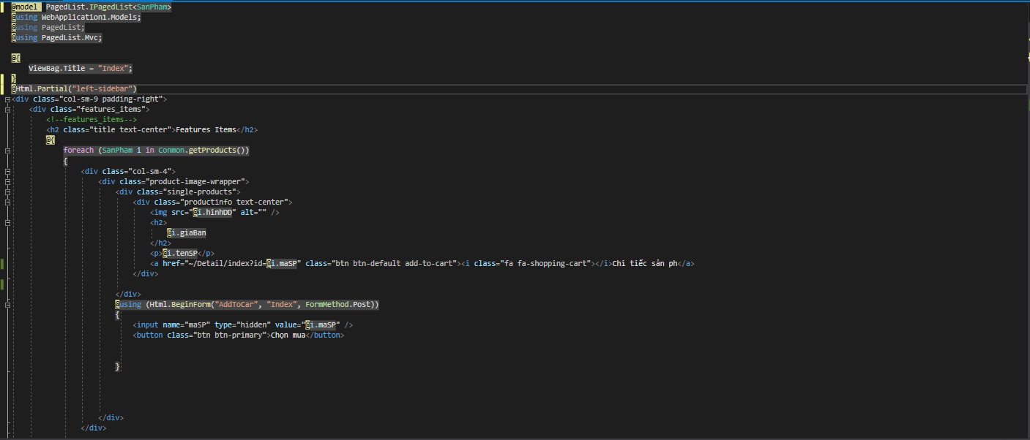

View Products

- Kết quả như hình minh họa sau :

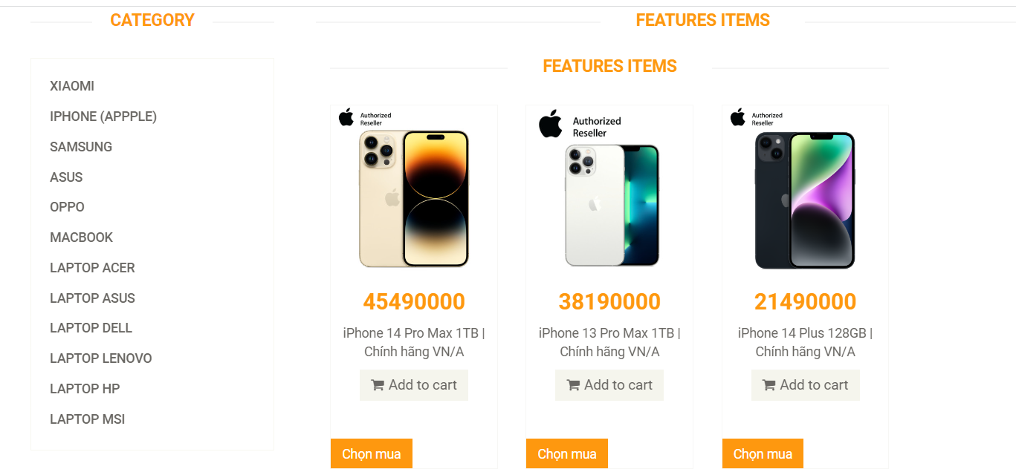

Giao diện Products

-Trang Home trang chủ :  
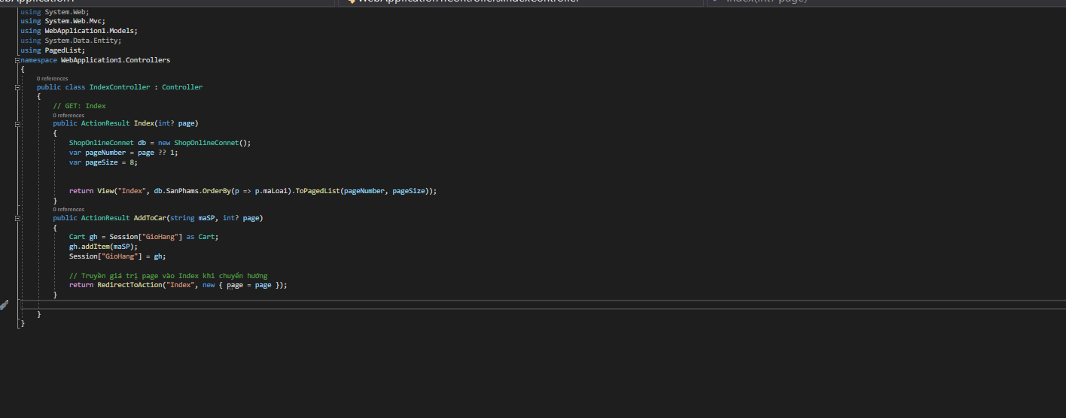

Controllers Index Trang chủ

Tạo một Biến chức năng trong Conmon đã tạo trong Model có tên getProducts:

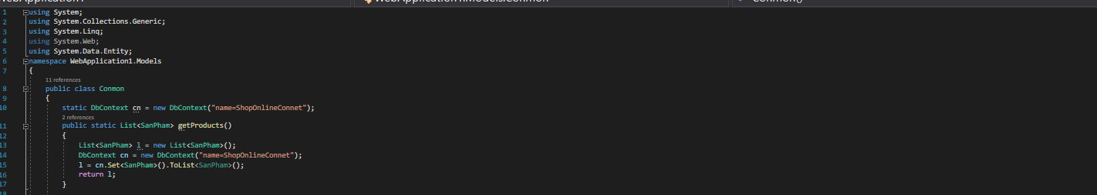

Controller trong Conmon:

Gọi biến GetProducts tu trong conmon để in ra danh sách sản phẩm

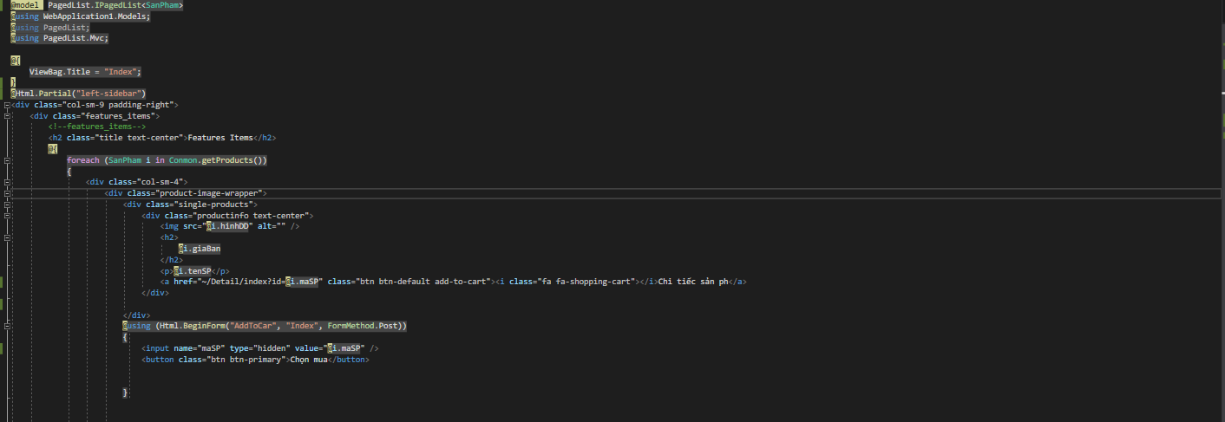

View Index:

Giao diện của Index 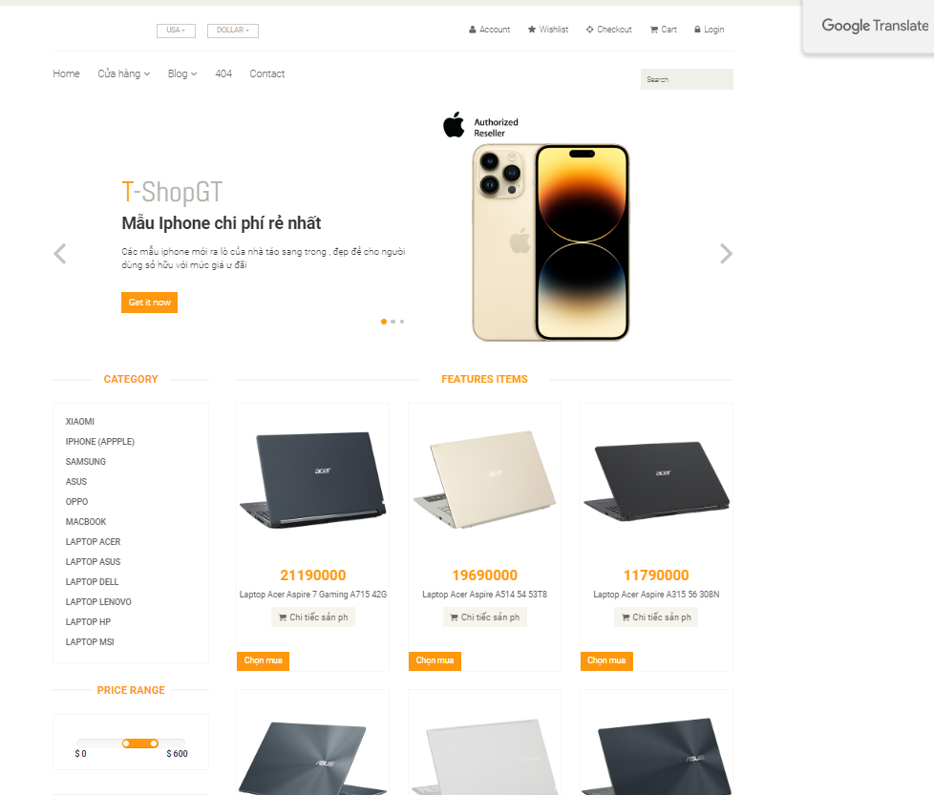

* Chức năng tìm các loại sản phẩm trong thanh Category

  
Controllers trong Products

* Tạo một View Partial :  
  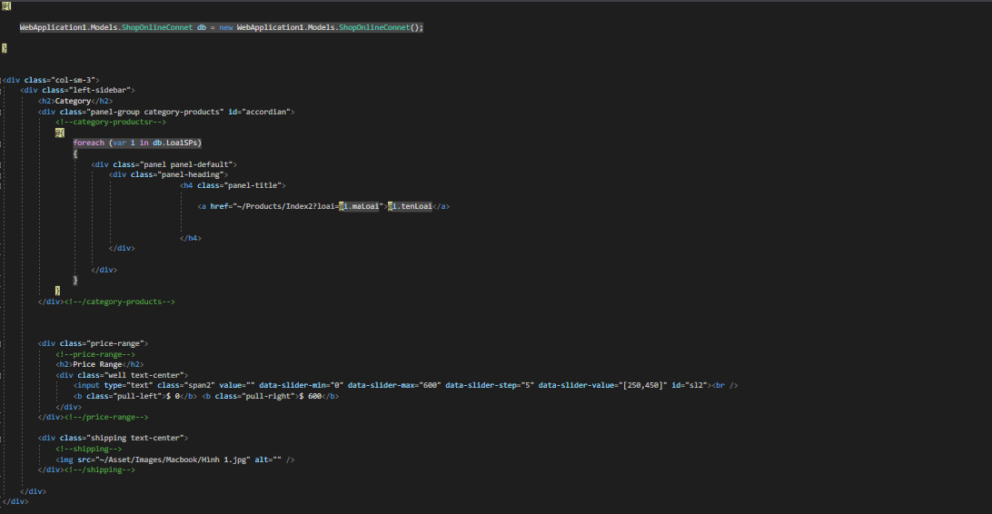

Xử lý thanh Category View:

* Thêm Vào Các trang cần xử dụng :  
  

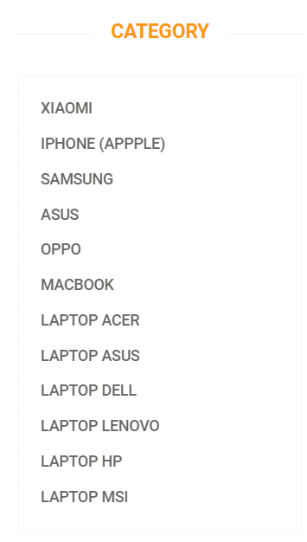

Trên View

# Trang Chi tiếc sản phẩm :  
- Sử dụng kĩ thuật Raw để có thể đưa sản phẩm vào chi tiếc sản phẩm :

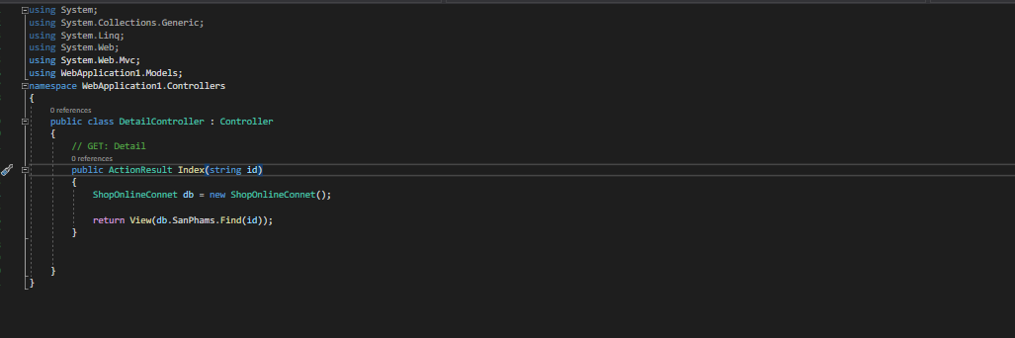

Đoạn code trên tạo biển String Id là biến truyền vào sản phẩm để tiềm kiếm trong database find(id)



Tham biến truyền vào href=”Detaill”

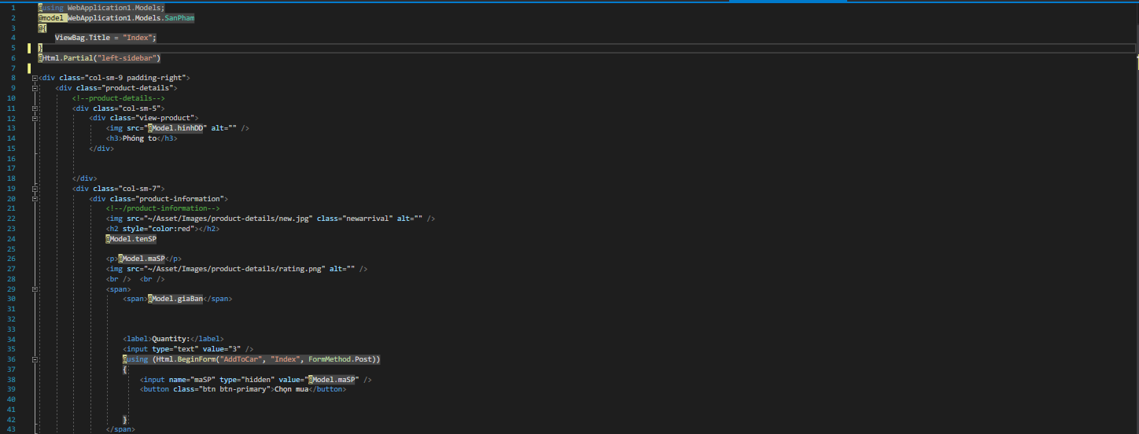

View Detaill

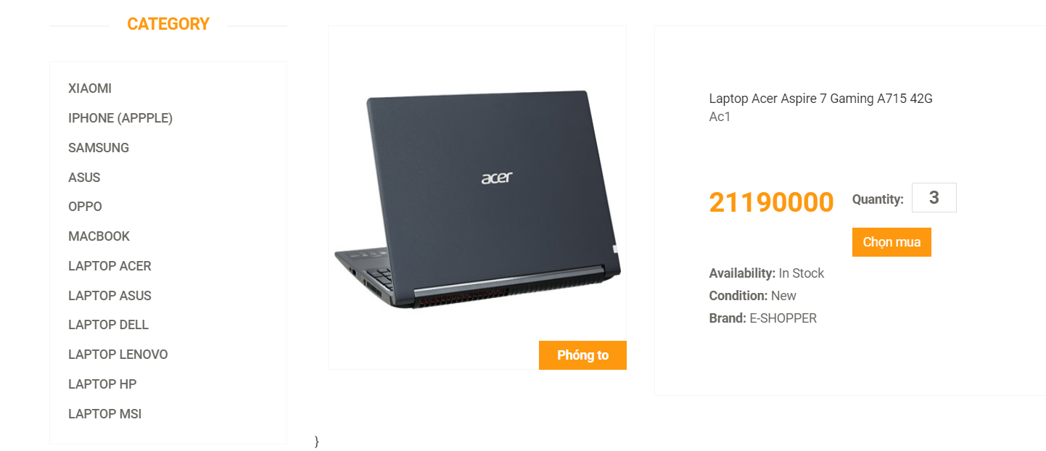

Giao diện chi tiếc sản phẩm

# Chức năng giỏ hàng:

Tạo các biến hỗ trợ trong Model Conmon cho Model Cart

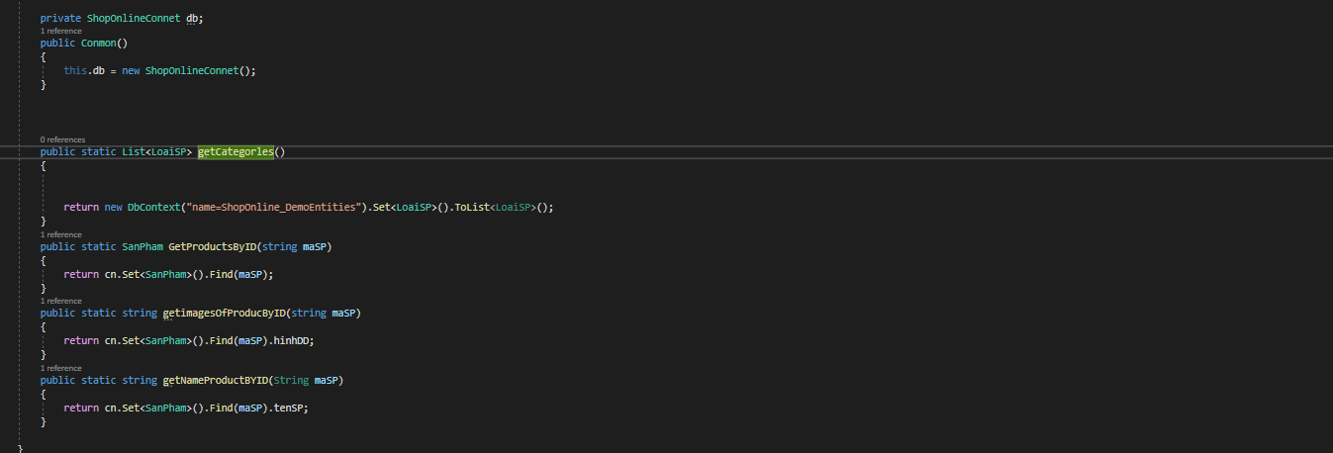

Model.Conmon

Tạo Model Cart để có chức năng thêm xóa sửa điền thông tin lưu vào database:

* Tạo ra biến giá trị, một List giỏ hàng để lưu sản phẩm vào và thêm thông tin vào checkout của sản phẩm.

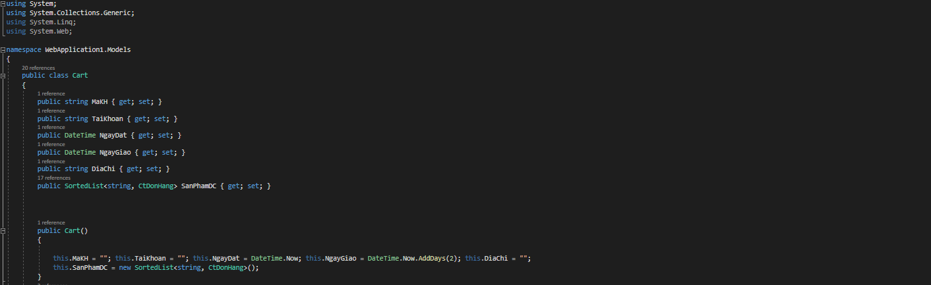

Model Cart(1)

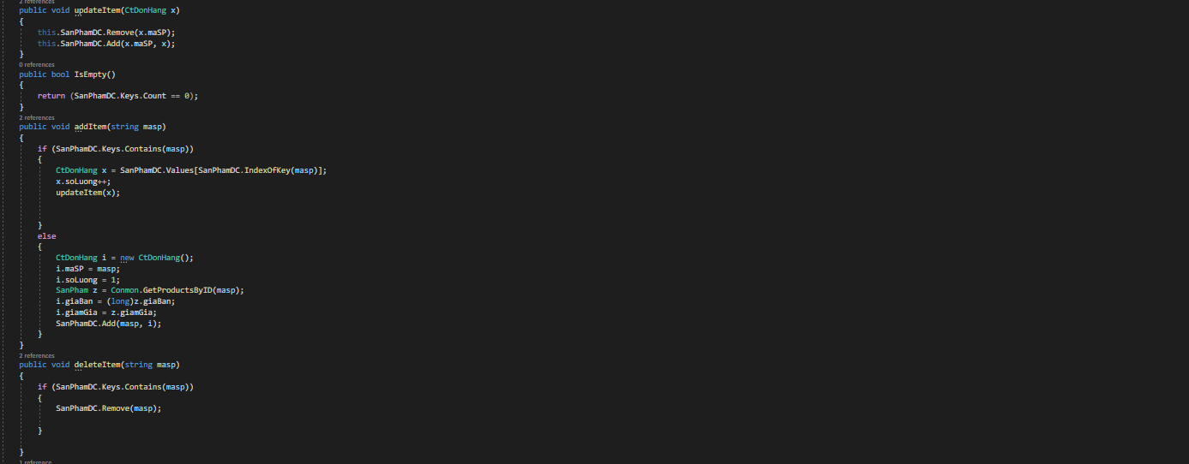

Model Cart(2)

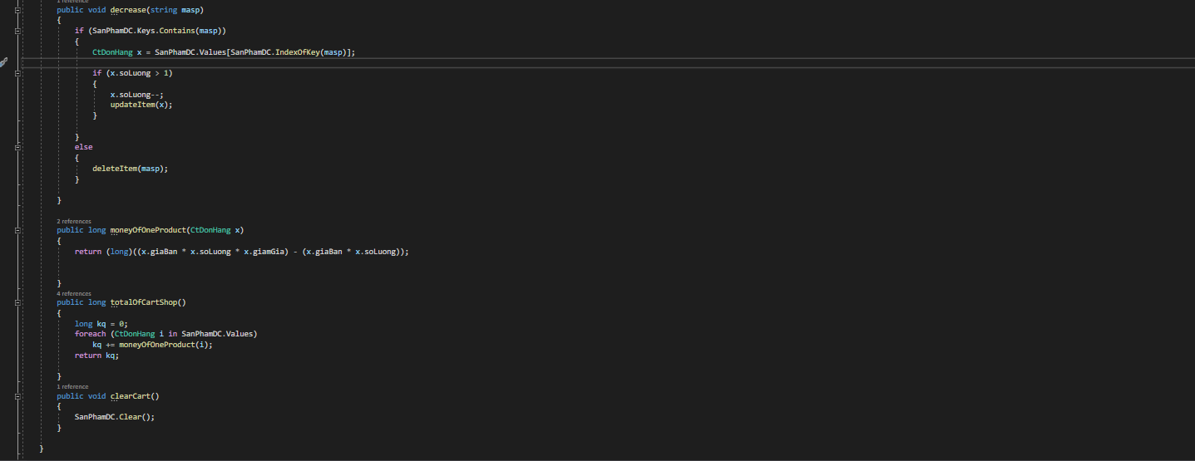

Model Cart(3)

* Qua các hàm trên tạo một list Cart sản phẩm để lưu trữ giõ hàng đã được chọn và đưa vào
* Và tạo ra các hàm tang giảm decrease , hàm Update Giỏ hàng, hàm additem thêm sản phẩm giỏ hàng , delete xóa sản phẩm trong giỏ hàng, clearCart xóa tất cả trong giỏ hàng , hàm totalOfCartShop tính giá trị sản phẩm trong giỏ hàng

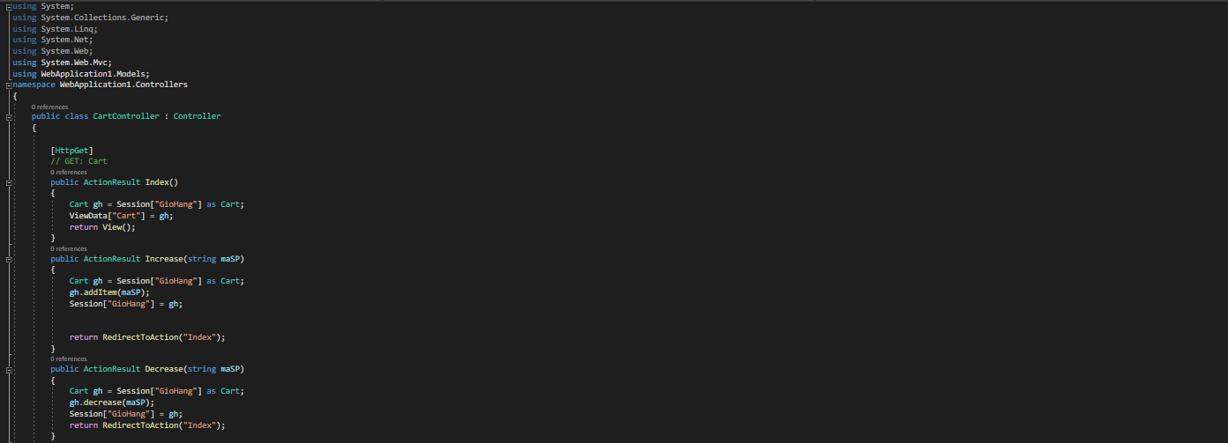Controllers của Cart(1)

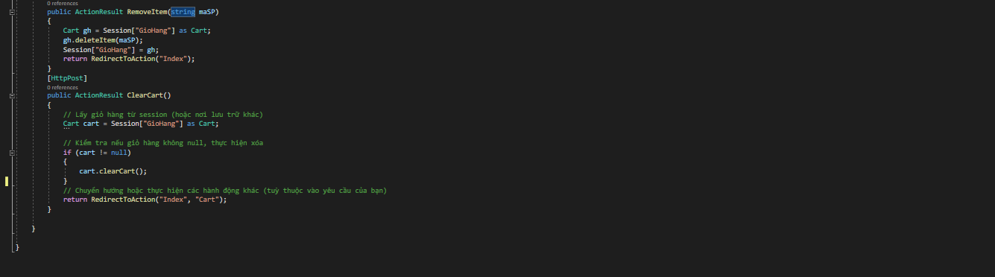

Controllers Cart(2)

* Chúng ta sử dụng các biến được khỏi tạo ở Model Cart và đẩy lên Controllers để đưa vào view một cách dể dàng có các phương thức additem detele decease và Clearcart

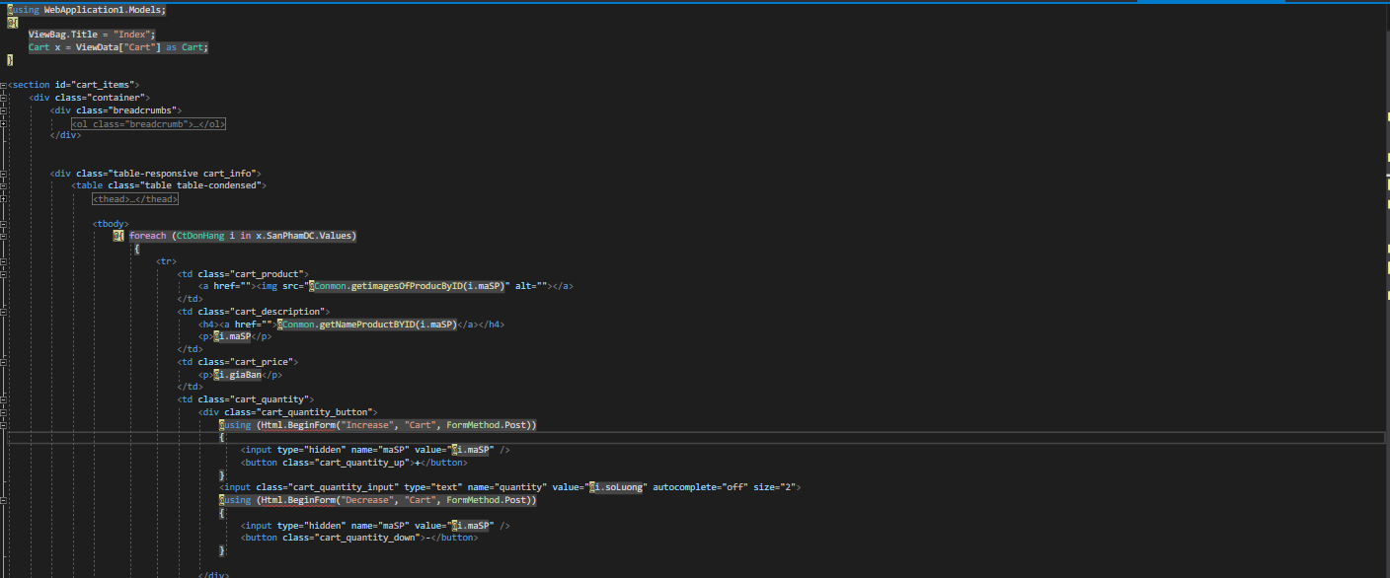

View Cart(1)

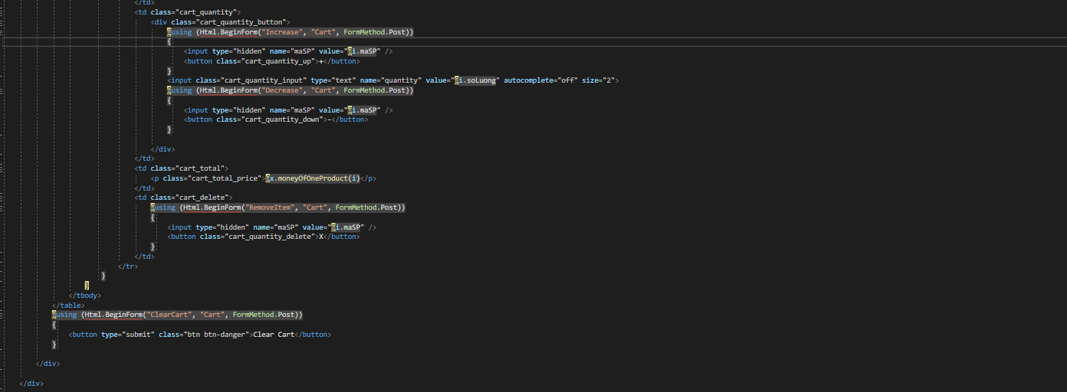

View Cart(2)

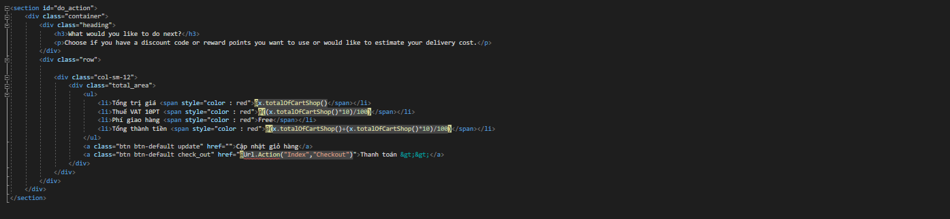

View Cart(3)

Áp dụng Các hàm từ controllers của Cart để có thể sử dụng lên View totalOfCartShop để tính các tuế có thể sử dụng như trên

* Giao diện của Cart :

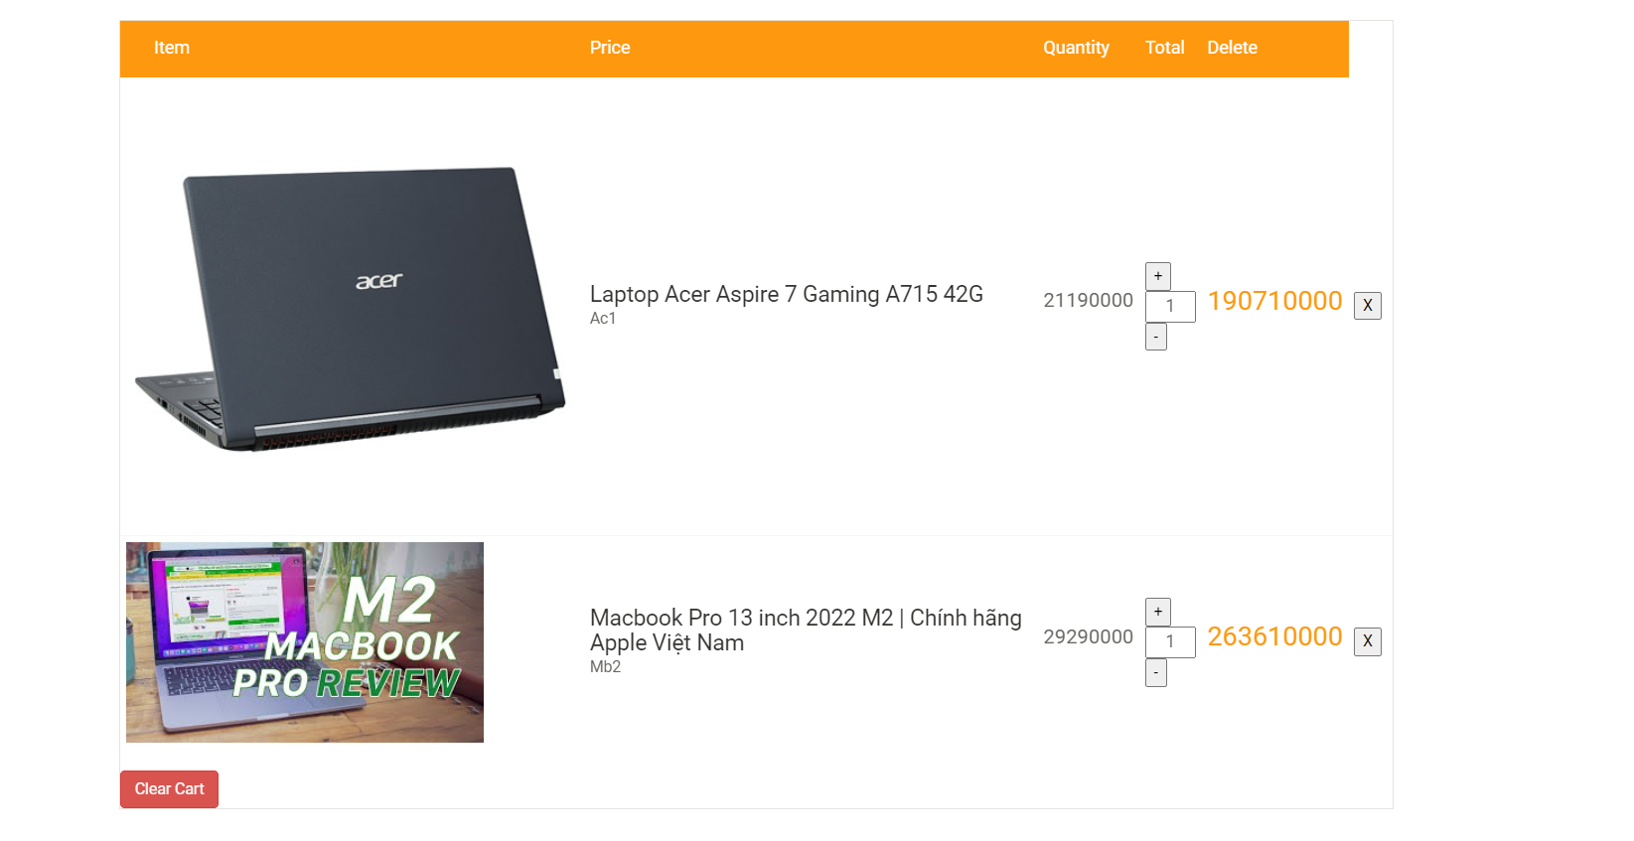

Giảo diện Cart (1)

Tính các chi phí khoản thuế và mục thanh toán để chuyển sang phần checkout   
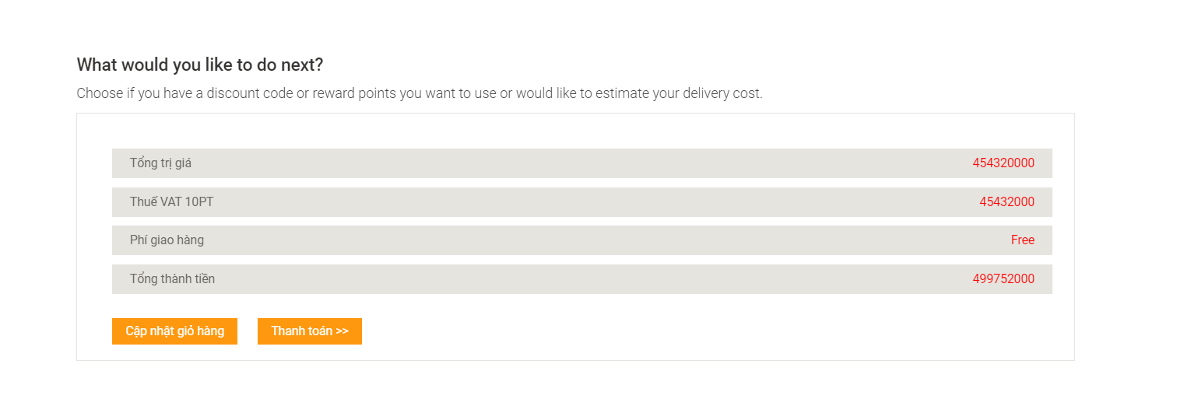

Giảo diện Cart (2)

+ Thêm Thong tin và lưu vào database :\

#Checkout

Các hàm khởi tạo trong controllers chủ yêu để thêm các thông tin vào database của khách hàng để có thể biết địa chỉ đạt đơn giao

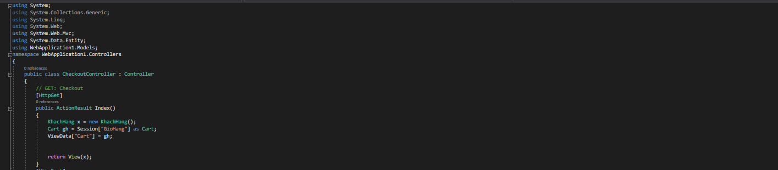

Checkout(1)

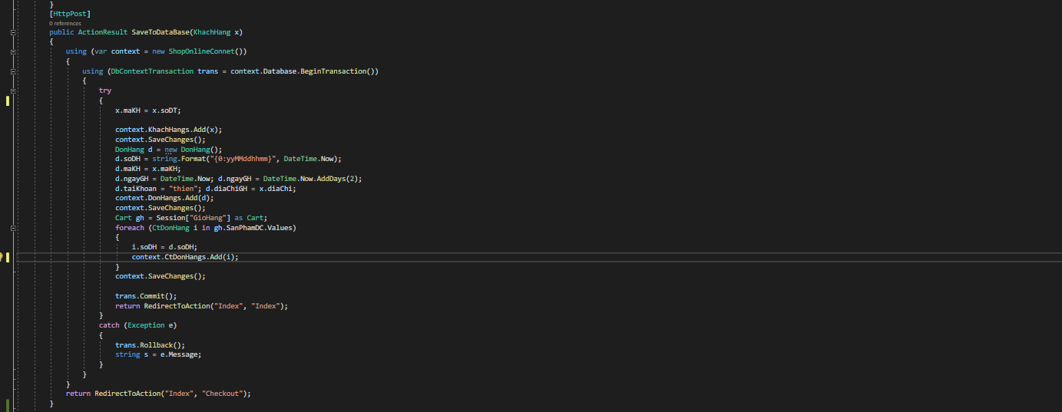

Checkout(2)

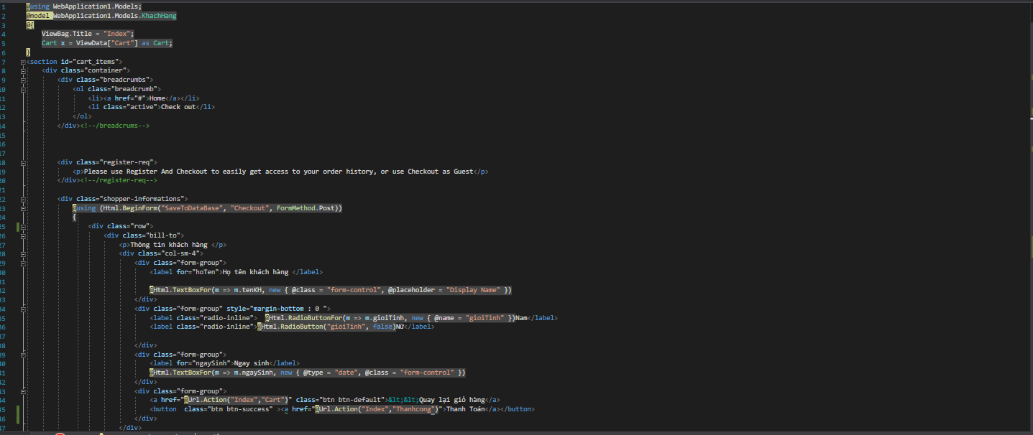

View Checkout(1)

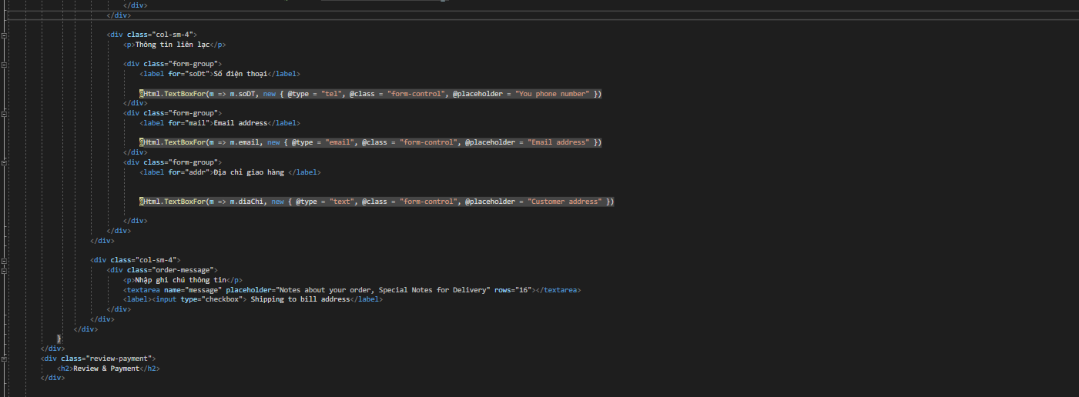

View Checkout(2)

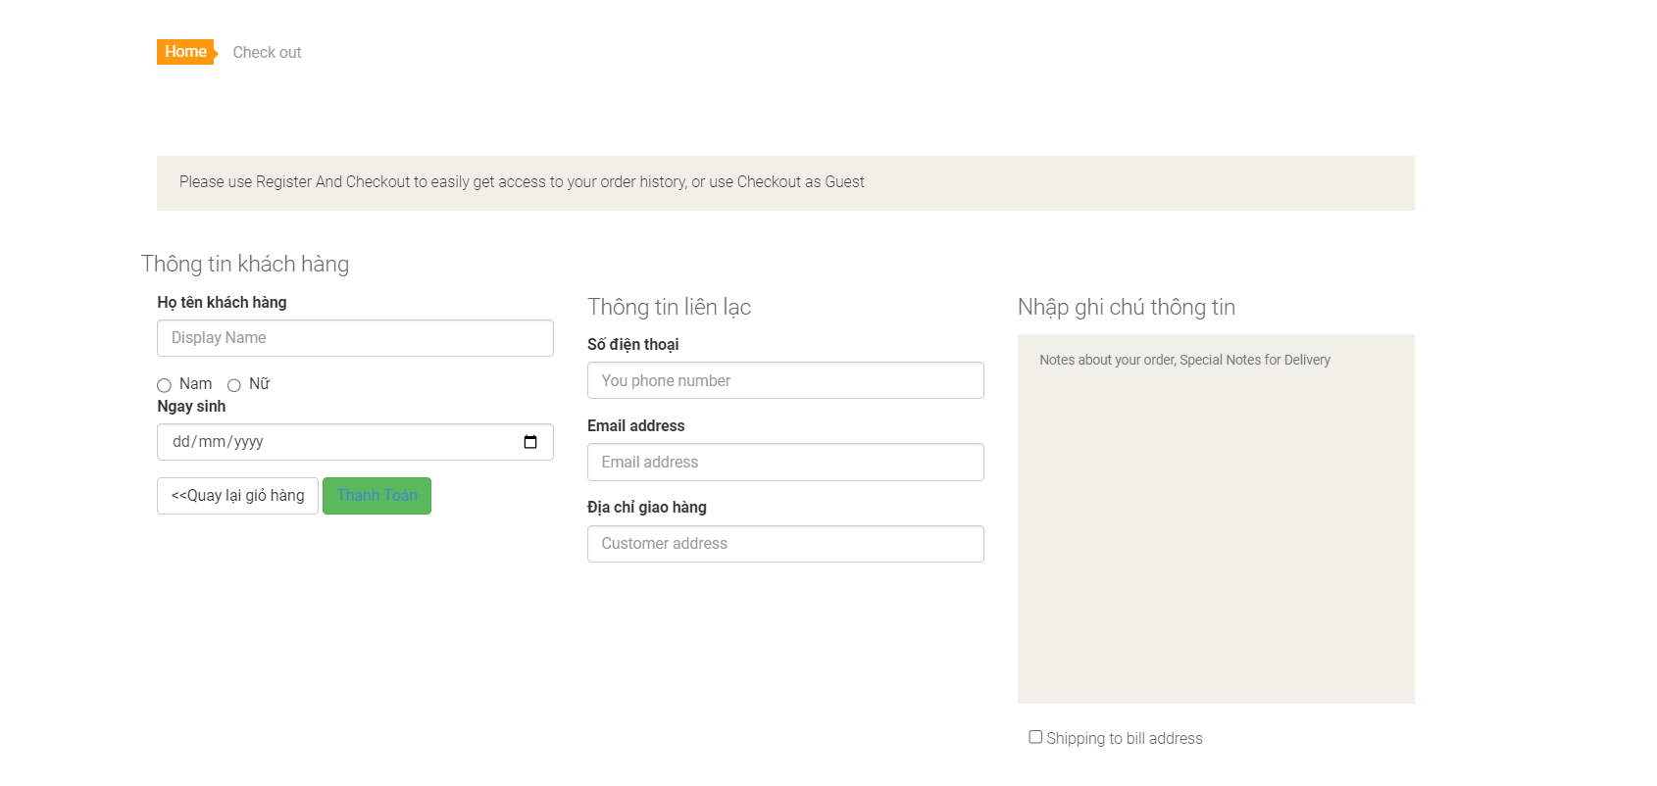

Giao diện checkout(1)

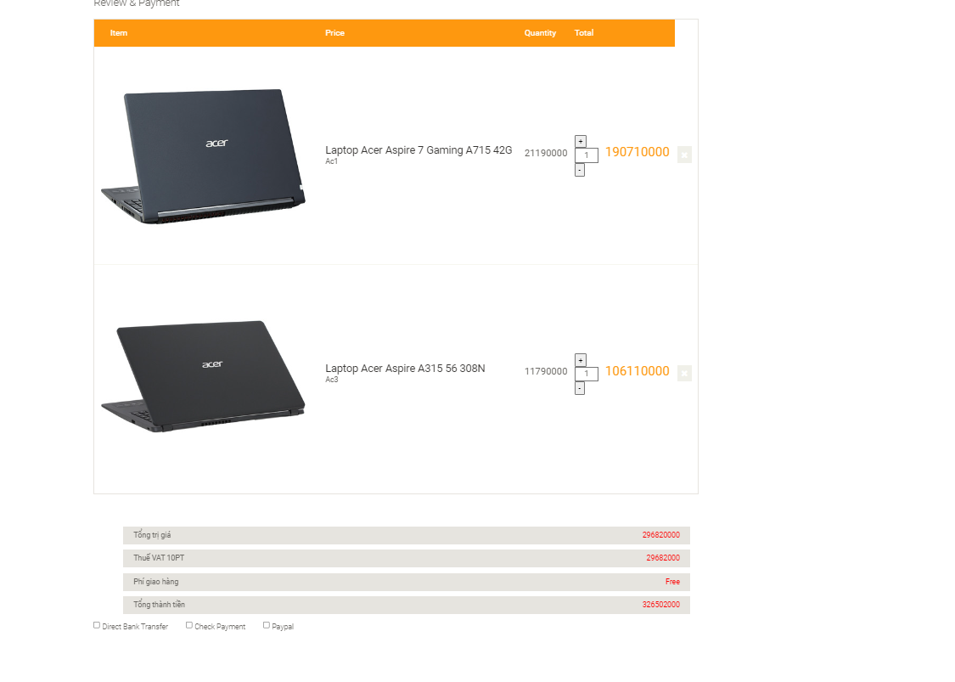

Giao diện Checkout(2)

Khi nhấn vào nút thanh toán sẽ qua một Trang Thành công:

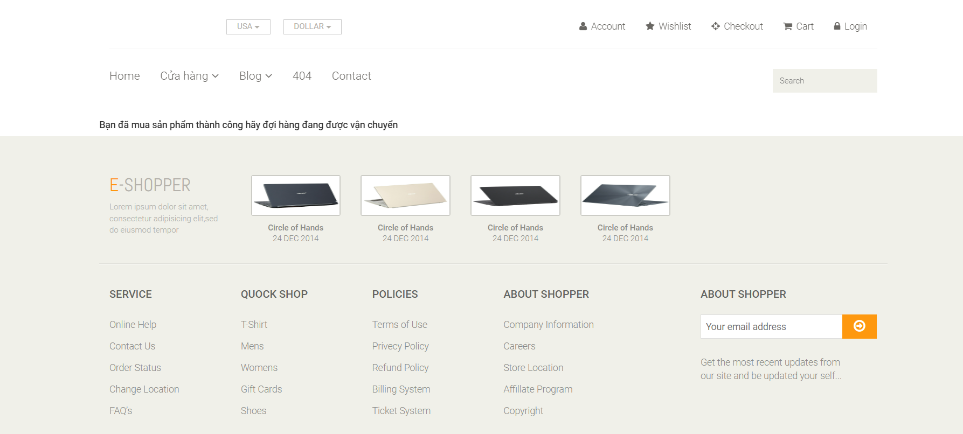

#Login

Tạo một Areas để tạo một mô hình MVC nhỏ để sử dụng login

Thêm một chức năng trả về view login khi chưa đang nhập ViewStart,Khi chưa đăng nhập mà vào link của trang thì trả về

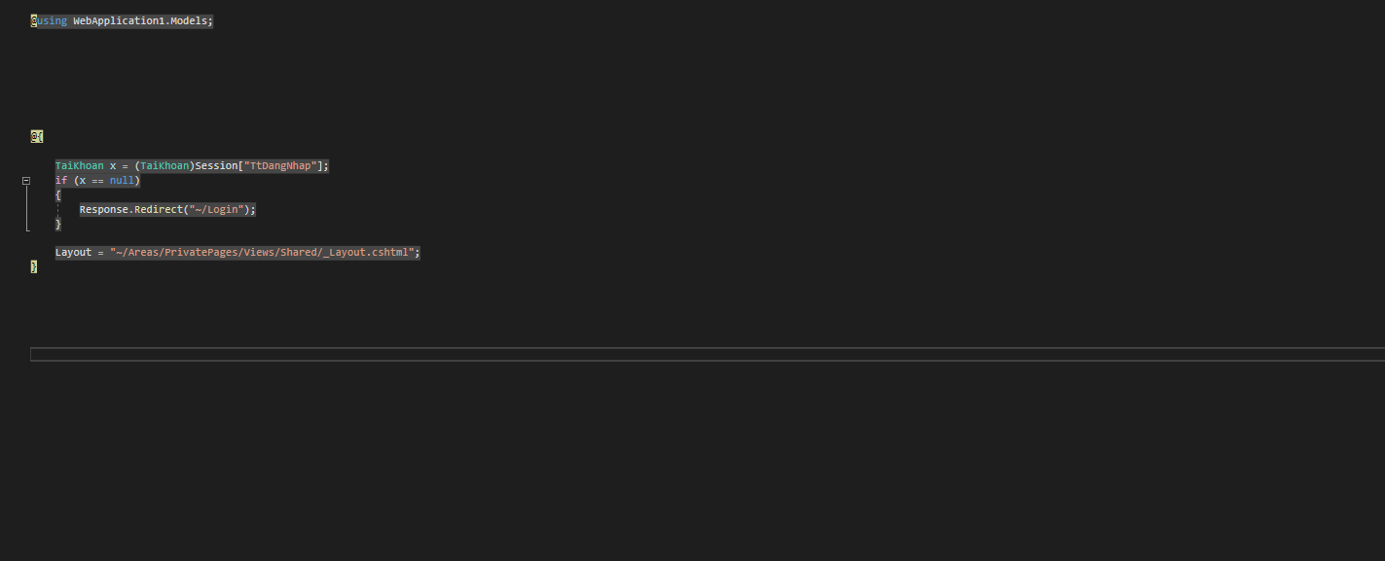

ViewStart

Ở đây chúng ta sẽ sử dụng chức năng mã hóa SA256 để có thể duyệt mật khẫu để đang nhập

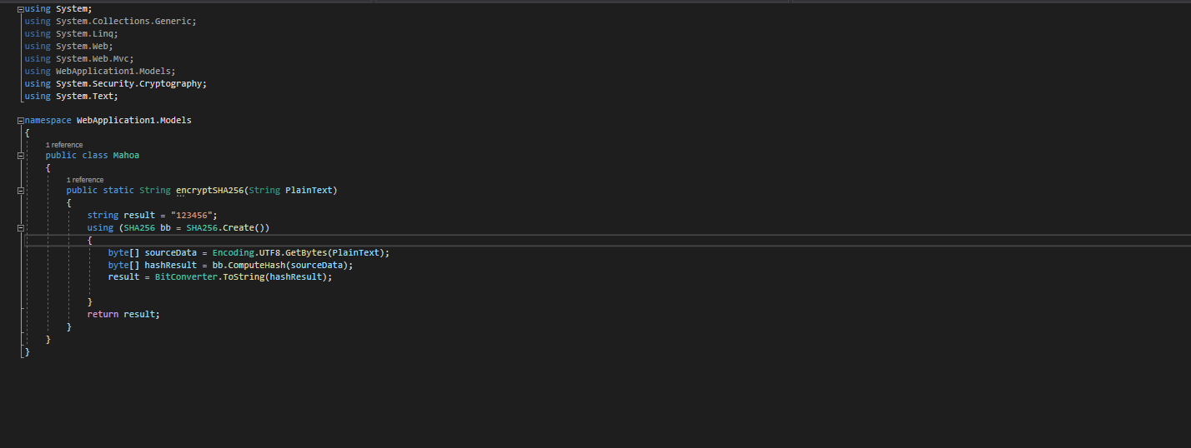

Model Ma hoa

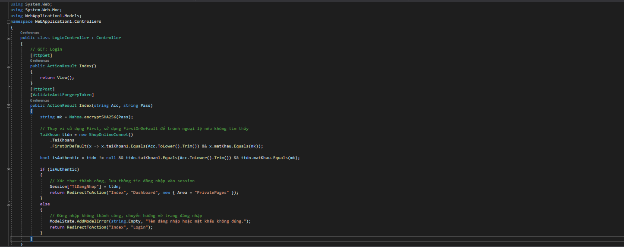

Contronlers Login

* Đây là các hàm duyệt chức năng đang nhập bằng mã hóa Sha256 khi đang nhập thành công sẽ chuyển sang trang login home
* Khi đăng nhập không thành công sẽ chuyễn về trang chủ

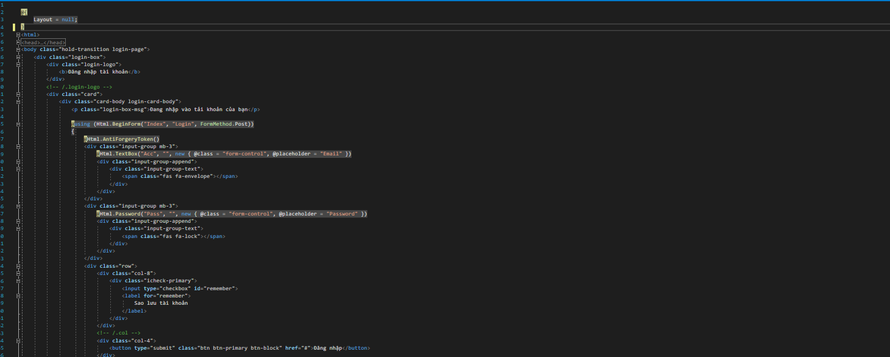

View Login

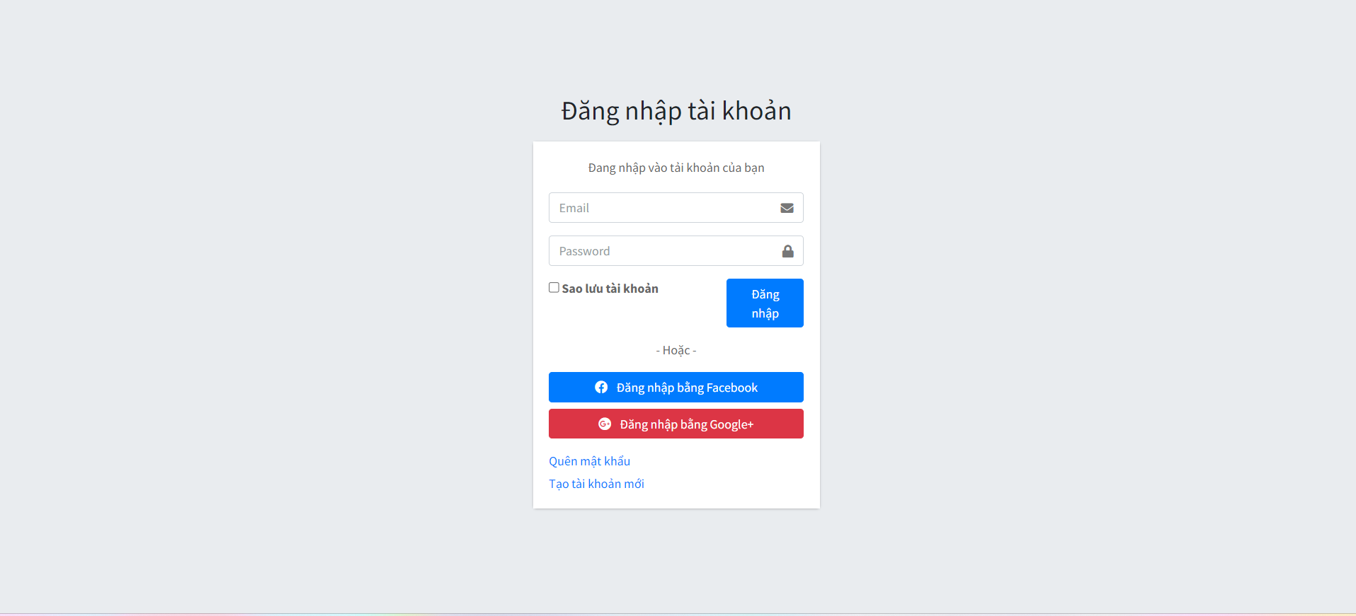

Giao diện Login

# Login chức năng người dùng Areas

#trang chủ Dashboard

Tạo một Model trong Areas   
tạo một contronlers thuongdung de đang nhập   
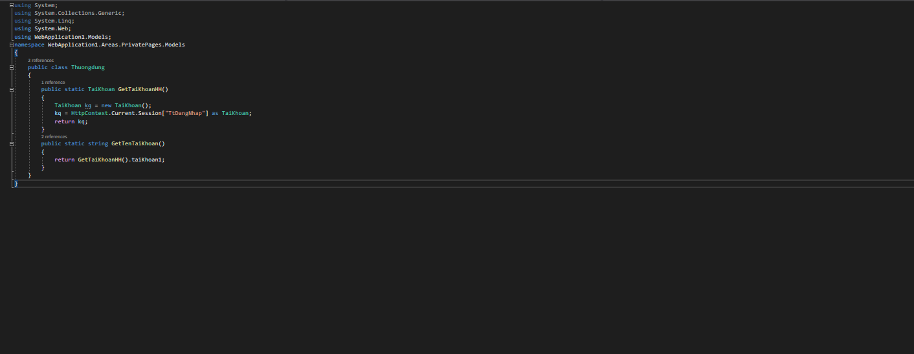

Model Thuongdung

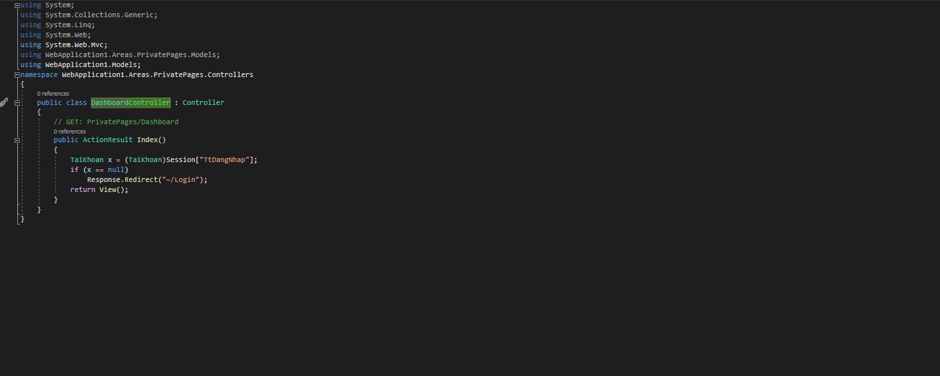

Contronlers Dashboard

-duyệt đang nhập từ trang login sản phẩm vào trong phần người dùng dùng nếu đang nhập thành công sẽ chuyển vào dashboard

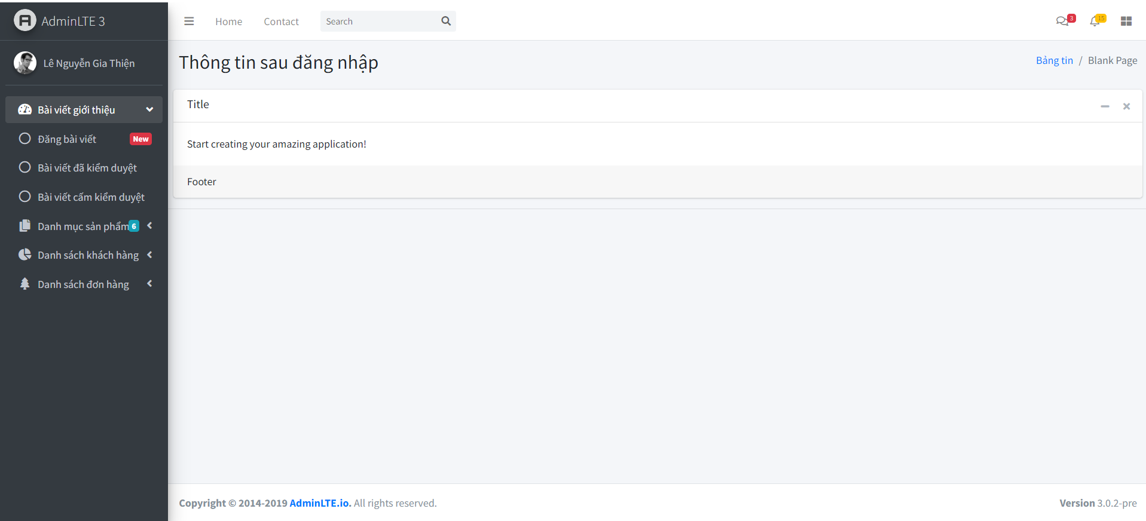

Giao diện dashboard

#danhsachbaiviet

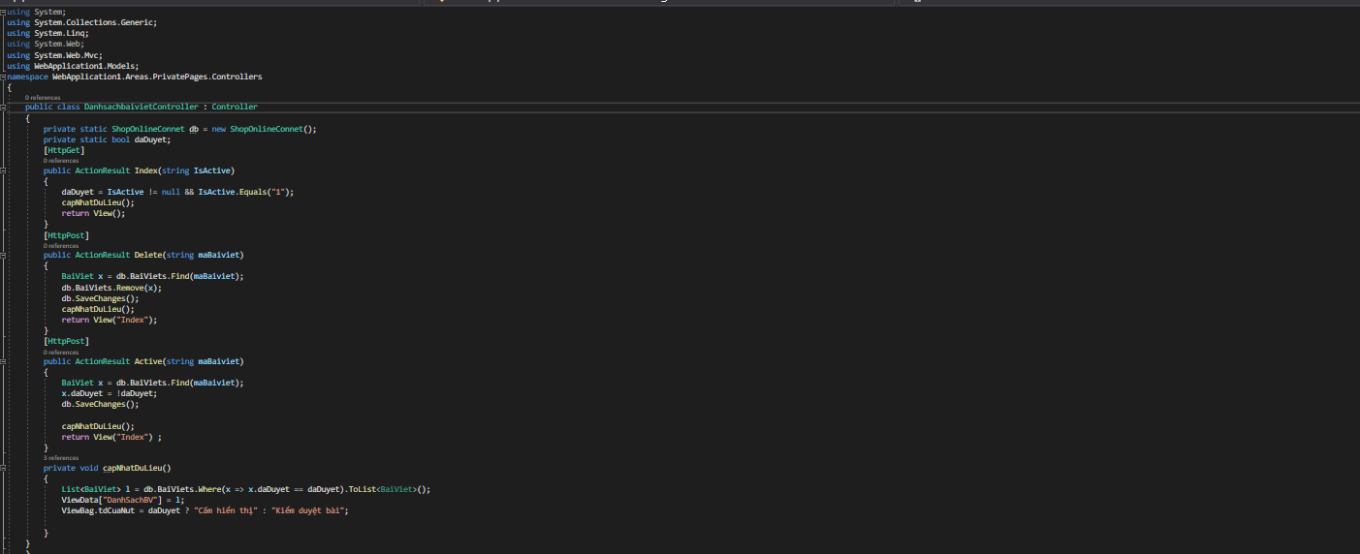

Contronlers danh sach bai viet

* Tạo một hàm cập nhật dữ liệu
* Sau khi tạo hàm cập nhật viết hàm ẩn bài viết ,xóa trong mỗi hàm này khi sử dụng đều tự động cập nhật lại danh sách và dữ liệu được tạo từ database
* Phần Index hàm Isactive để tạo ra 2 trang được phân loại 0 và 1 , trang hiển thị là 1 còn trang ẩn là 0 khi nhấn vào ẩn thì các bài viết sẽ chuyển vào trang 0 khi muốn kích hoạt ấn vào sẽ chuyển vào trang 1 tạo ra 2 phân vùng 2 trang 0 và 1 thông qua Viewdata[danhsachbv1]

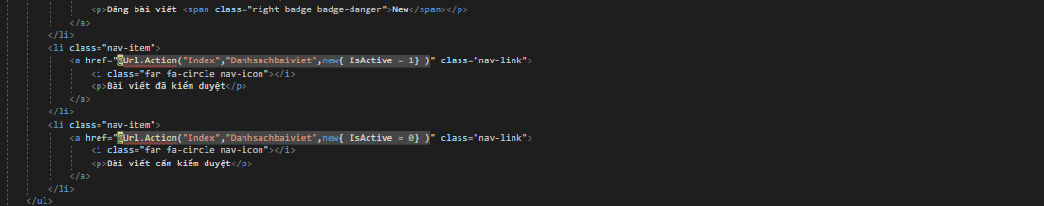

Layout areas

Chúng ta thêm dữ liệu từ Isactive vào index của danhsach san phẩm

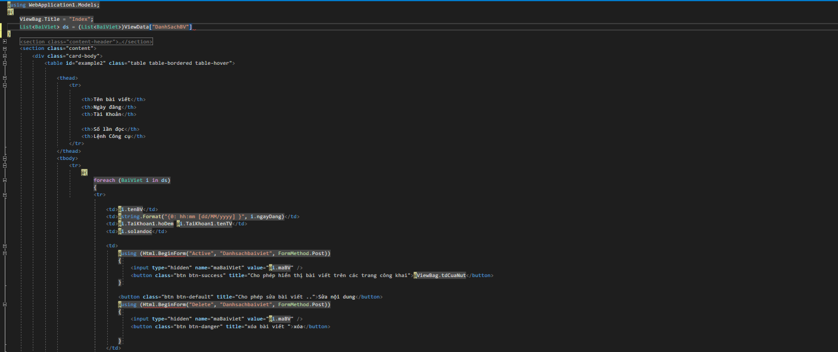

View Danhsachbaiviet

-Gọi các hàm từ contronlers ra view để sữ dụng các chức năng ẩn và duyệt

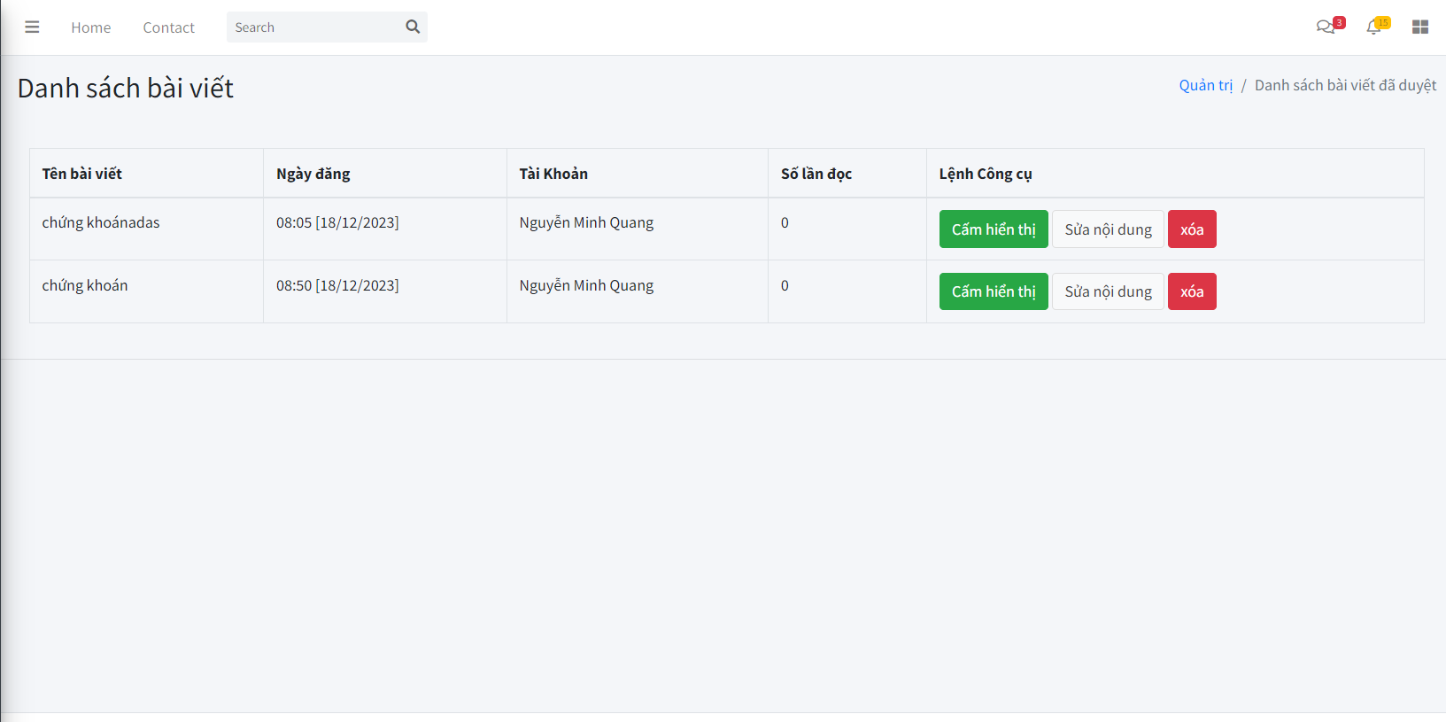giao dien danhsachbaiviet (1)

Khi bắt đầu giao diện dữ liệu từ database lên có 2 nút cấm hiển thì và xóa , khi nhấn vào cấm hiển thì sẽ chuyển về trang Isactive 0 để duyệt các bài viết

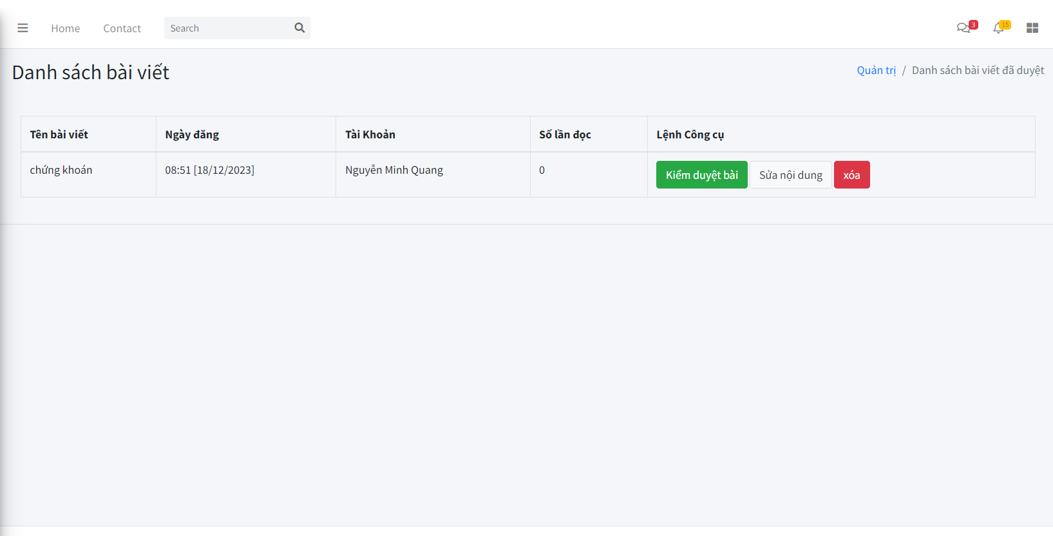

Trang giao diện danhsachsanpham(2)

* Khi cấm kiểm duyệt trang duyệt sản phẩm sẽ hiện để kiểm duyệt và xóa bài

#NewArticle(Tạo bài viết )

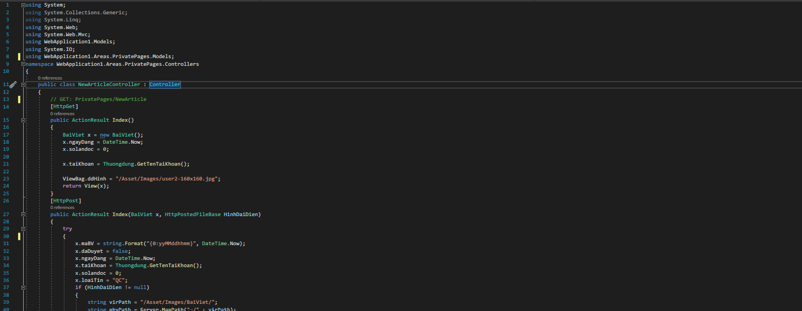

Controllers NewArticle(1)

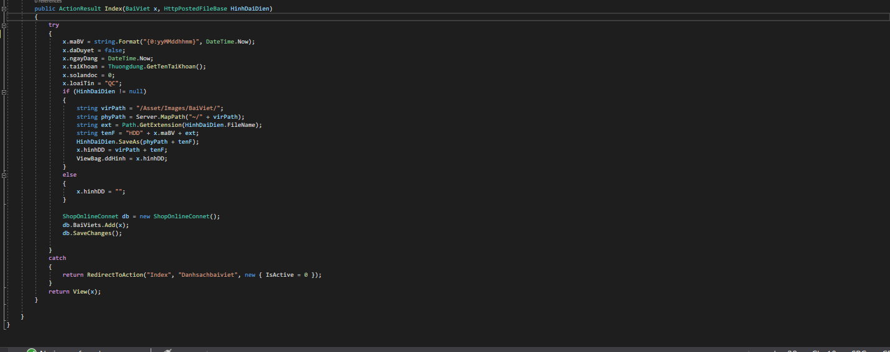Controllerrs NewArticle (2)

* Trong 2 hàm xữ lý trên lưu vào database ngày giờ và bài viết khi nhấn đăng bài viết sẽ được lưu vào database và đưa vào danhsachbaiviet Isactive = 0 để duyệt bài viết và đưa lên trang danhsachbaiviet

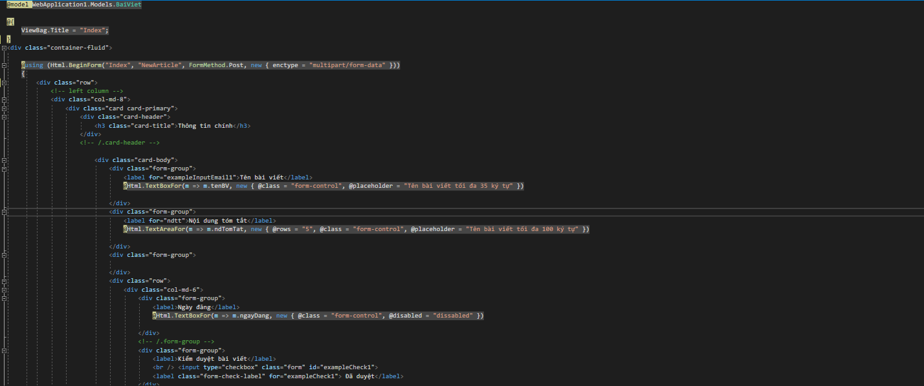View NewArtcle(1)

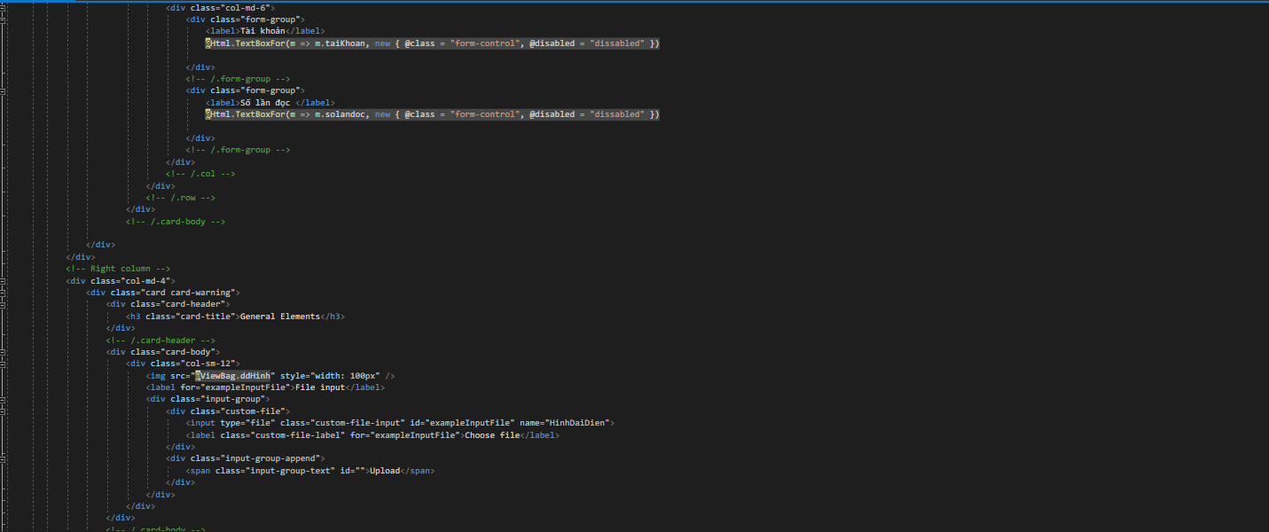

View NeArtcle(2)

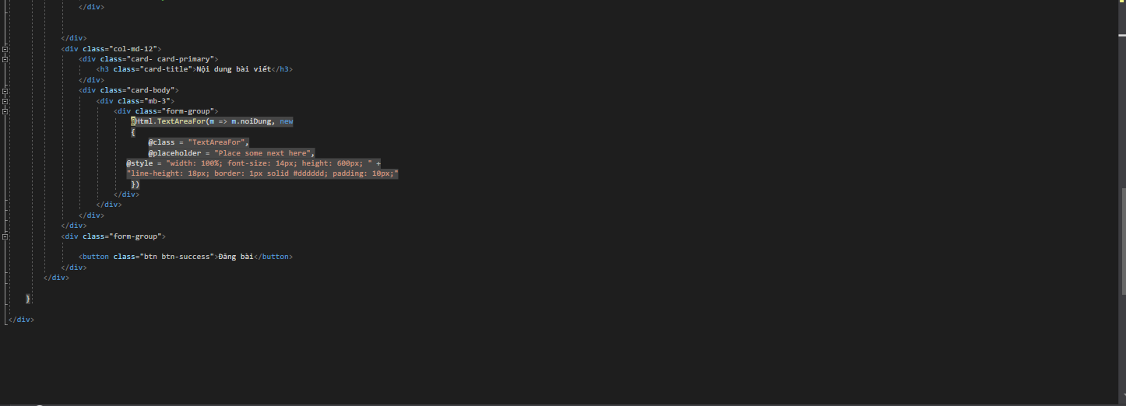View NewArtcle(3)

Tạo một form dê có thể lưu dữ liệu vào database khi đang nhập sau khi hoàn thành việt ghi bài viết sẽ được lưu vào database và đưa lên trang danhsachbaiviet để kiểm duyệt và đang bài viết lên trang

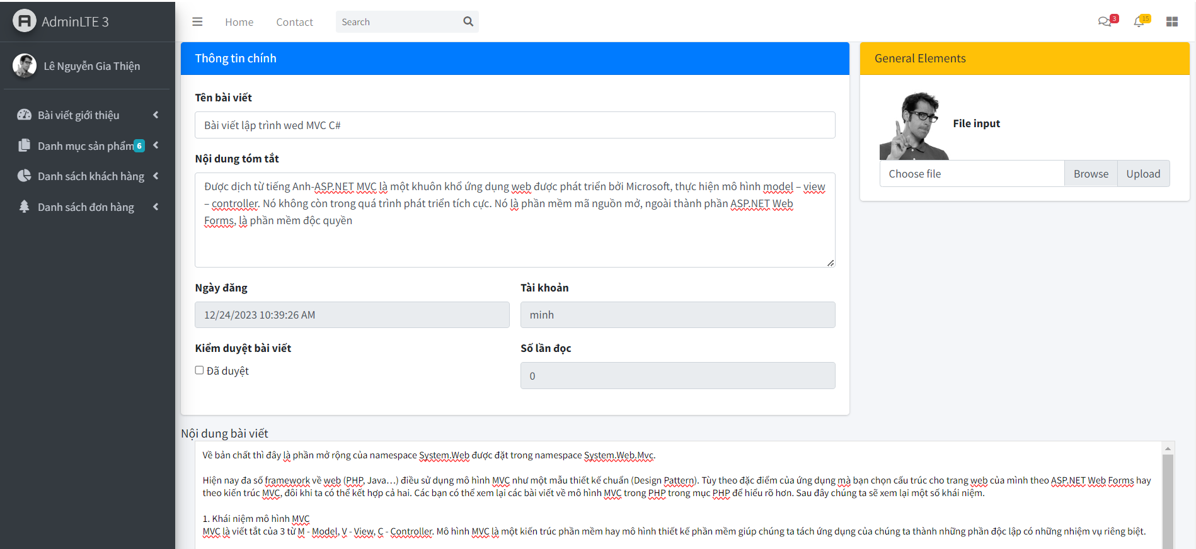

Giao diện diện NewArtcle(1)

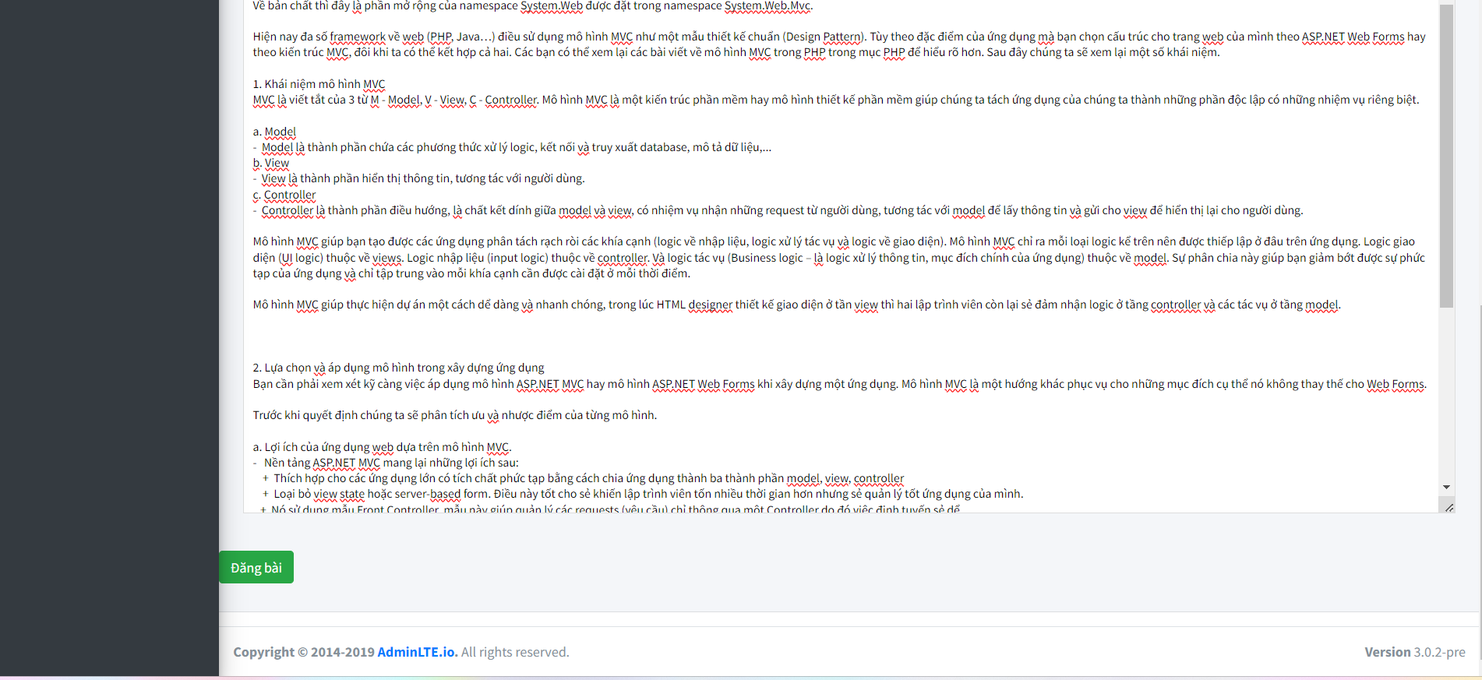Giao diện Newarticle(2)

* 1. Bảo mật website:

Cập nhật phiên bản mới nhất cho website và phần mền

* Việc sử dụng CMS với nhiều plugin và extension (tiện ích mở rộng) mang đến nhiều lợi ích. Tuy nhiên, nó cũng tiềm ẩn một số rủi ro. Vì các công cụ này được tạo ra dưới dạng các chương trình phần mềm mã nguồn mở nên mã của chúng có thể dễ dàng truy cập. Tin tặc có thể xem xét mã này, sau đó tìm kiếm và khai thác các lỗ hổng bảo mật cho phép chúng kiểm soát website của bạn. Để bảo mật website hiệu quả, hãy đảm bảo
* CMS, plugin, ứng dụng và mọi tập lệnh luôn được cập nhật phiên bản mới nhất.

- Nếu bạn đang chạy một website được xây dựng trên WordPress, hãy tìm biểu tượng cập nhật ở góc trên cùng bên trái bên cạnh tên website. Nếu thấy biểu tượng đó, hãy click vào để cập nhật WordPress phiên bản mới nhất.

  
Đảm bảo mật khẩu đăng nhập website được bảo mật

Hầu hết mọi người thường có xu hướng đặt mật khẩu dễ nhớ. Đó là lý do tại sao mật khẩu phổ biến nhất cho đến nay vẫn là 123456. Các chuyên gia an ninh mạng cho biết, đặt mật khẩu có độ bảo mật cao là cách thức đơn giản nhất để bảo mật website triệt để

Để tìm ra mật khẩu thực sự an toàn, bạn có thể sử dụng trình tạo mật khẩu của HostGator. Bạn cũng có thể áp dụng các quy tắc như: đặt mật khẩu dài hơn, kết hợp các ký tự đặc biệt, số và chữ cái. Đừng quên, tránh các từ khóa có khả năng dễ đoán như ngày sinh hoặc tên con bạn. Tin tặc sẽ dễ dàng đoán ra chúng. Bên cạnh đó, bạn cũng cần đảm bảo rằng mọi người truy cập vào website của bạn đều đặt mật khẩu mạnh tương tự. Chỉ cần có một mật khẩu yếu, website của bạn cũng dễ bị rò rỉ dữ liệu hơn

Kiểm tra và xuất bản website

* 1. Kiểm tra và xuất bản website
* Kiểm tra giao diện các trang khi thể hiện trên các trình duyệt web thông dụng
* Kiểm tra các chức năng của website (thể hiện thông tin, quản trị, …)
* Hosting website lên internet (yêu cầu mở rộng)

1. **Kết luận**
   1. Kết quả đạt được

* Em đã hiểu hơn và cấu trúc controllesr,C#,Index,và các hảm liên kết trong ASP.NET
* Đã rèn luyện được khả năng tự học tự tiềm tồi trên google
  1. Những hạn chế và hướng mở rộng
* Em còn hạn chết về các ngôn ngử mới của ASP.NET và CSS và em đang dần làm quen
* Em còn hơi nhầm lẩn giữa các cấu trúc và phần kết nối của ASP.NET

**TÀI LIỆU THAM KHẢO**

### [**TEDU**](https://tedu.com.vn/)